**奔奔WMS系统说明书 V4.0**

|  |  |  |  |
| --- | --- | --- | --- |
| **版 本** | **时 间** | **作 者** | **更新内容** |
| 4.0.2 | 2015年11月03日10:30 | 蒋世超 | 1.任务波次提货->打印提货单  2.产线提货->根据波次号和提货单提货  3.供应商申请退货列表  4.装车单增加装车时间信息和实际入库时间信息 |
| 4.1.0 | 2015年11月06日10:46 | 蒋世超 | 1．快递运营新增“快递覆盖范围”设置 |

**前 言**

本系统系统说明书主要围绕奔奔WMS系统（**登入路径：**[**http://wms.yqphh.com**](http://wms.yqphh.com/facade)）所阐述。

本系统说明书在内容上分为两部分：

1. 系统逻辑流程图（简称流程图）；
2. 分步骤操作说明；

其中，建议大家优先查看系统逻辑流程图，先了解整个系统的功能及实现方式，再针对流程图的每个环节去对应的操作说明模块中查看如何具体操作。

**流程图如下：**

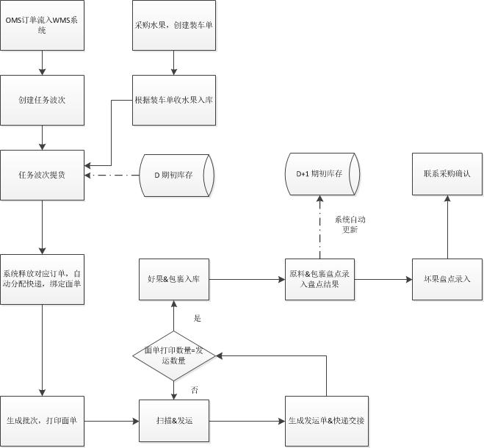

**目 录**

1 物料管理 5

1.1 bol装车单列表 5

1.2 收水果 7

1.3 产线提货 10

1.4 好果入库 11

1.5包裹入库 11

1.6坏次果录入 12

1.7原料盘点列表 13

1.8包裹盘点列表 15

1.9发起原料盘点 16

1.10发起包裹盘点 17

1.11查看库存 18

2 生产管理 19

2.1 生成批拣单 19

2.2 打印面单 20

2.3波次创建及进度 21

2.4任务波次提货 22

3 发运管理 23

3.1 发货 23

3.2 生成发运单 24

3.3中通面单报警 24

4仓库查询 25

4.1待打印批次列表 25

4.2 已打印未发货订单列表 26

4.3查询面单号 27

4.4查询发运单 27

4.5按运单号打印 27

4.6查询批次 28

4.7仓库仪表盘 29

4.8生产进度 30

4.9外围件订单 31

5 仓库运营 31

5.1订单统计 31

5.2查看库存 32

5.3 bol装车单列表 33

5.4开仓-- 34

5.5转仓 34

5.6转仓列表 35

5.7 仓库dashboard 36

6调度管理 37

6.1bol装车单列表 37

6.2查看库存 39

6.3仓库调拨 40

6.4调拨明细列表 44

6.5未入库 45

6.6未出库 46

6.7调拨与仓库差异 47

6.8调拨与采购差异 48

7耗材管理 49

7.1耗材商品列表 49

7.2耗材供应商列表 51

7.3下耗材采购订单 52

7.4耗材采购订单列表 53

7.5耗材入库 54

7.6耗材出库 55

7.7查看库存 55

8快递运营 56

8.1外围件订单 56

8.2订单统计 56

8.3商品快递设置-- 57

8.4无区域快递 57

8.5转快递 58

8.6转快递列表 59

8.7快递黑名单 60

8.8中通面单报警 62

9系统设置 62

9.1权限分配 62

9.2用户列表 64

9.3采购地仓库对应关系 65

10 WMS权限申请 66

# 1 物料管理

## 1.1 bol装车单列表

**功能描述：**

a）查看当天到仓所有车次；

b）查看当天到仓所有车次的收水果情况：

如果状态是 INIT，则表示此车次还未完成收水果入库操作；

如果状态是 FINISH，则表示此车次已完成收水果入库操作。

**操作说明：**

1）选择 仓库&装车时间，搜索结果为：该仓库在对应时间段内的所有装车单：

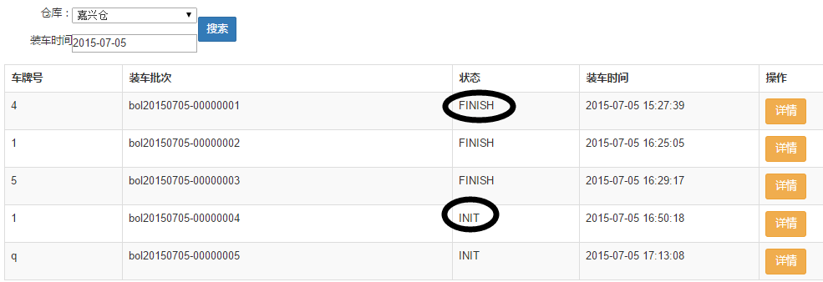

2）点击 详情，可见此车次相关信息（包含 车牌号、司机联系方式等）

a. 车次状态是INIT，未进行收水果操作的效果展示图

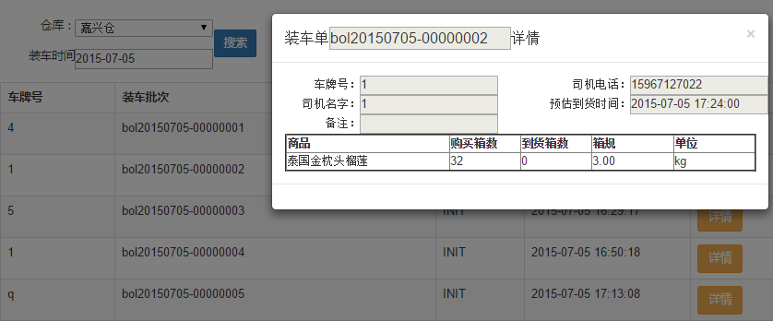

b.车次状态是FINISH，已进行收水果操作的效果展示图

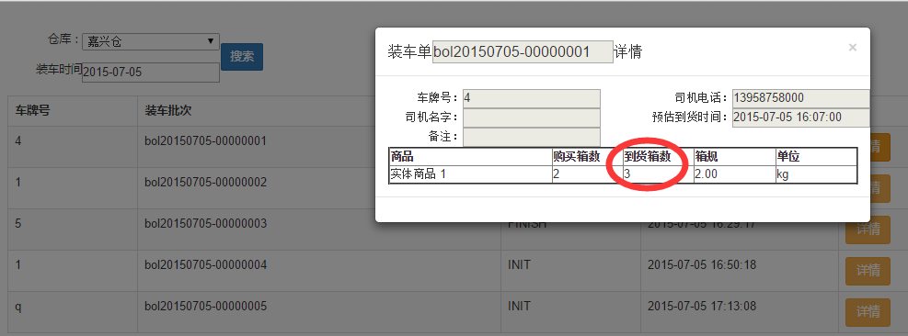

3）收货入库：点击“实际到货时间”输入框选择实际到货时间

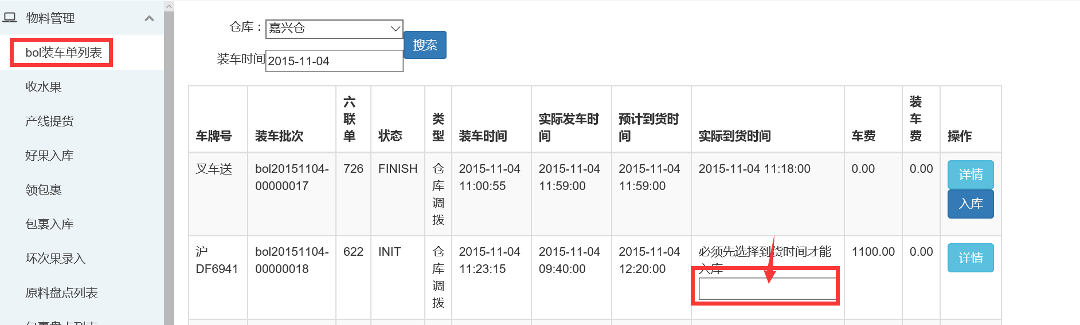

选择实际到货时间 点击 “确认” 完成实际到货时间录入

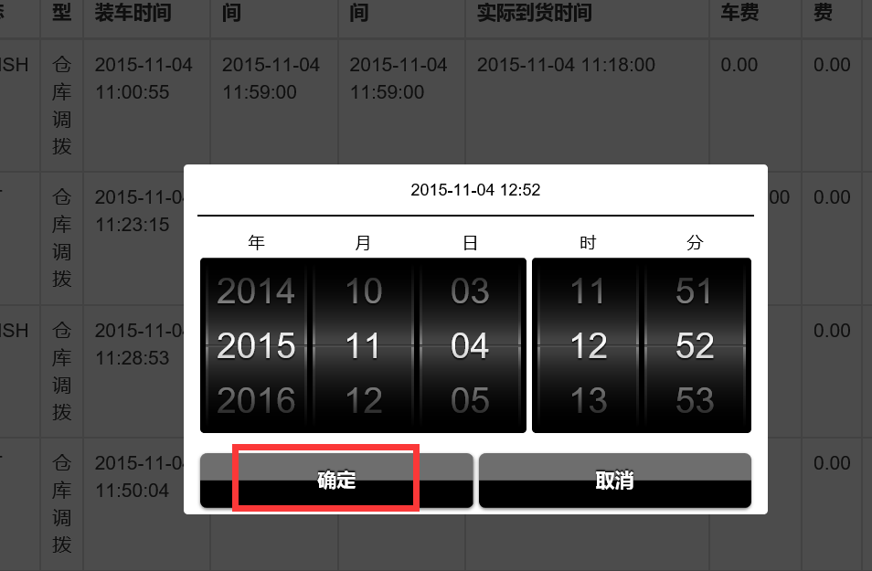

点击入库，跳转到收货入库界面

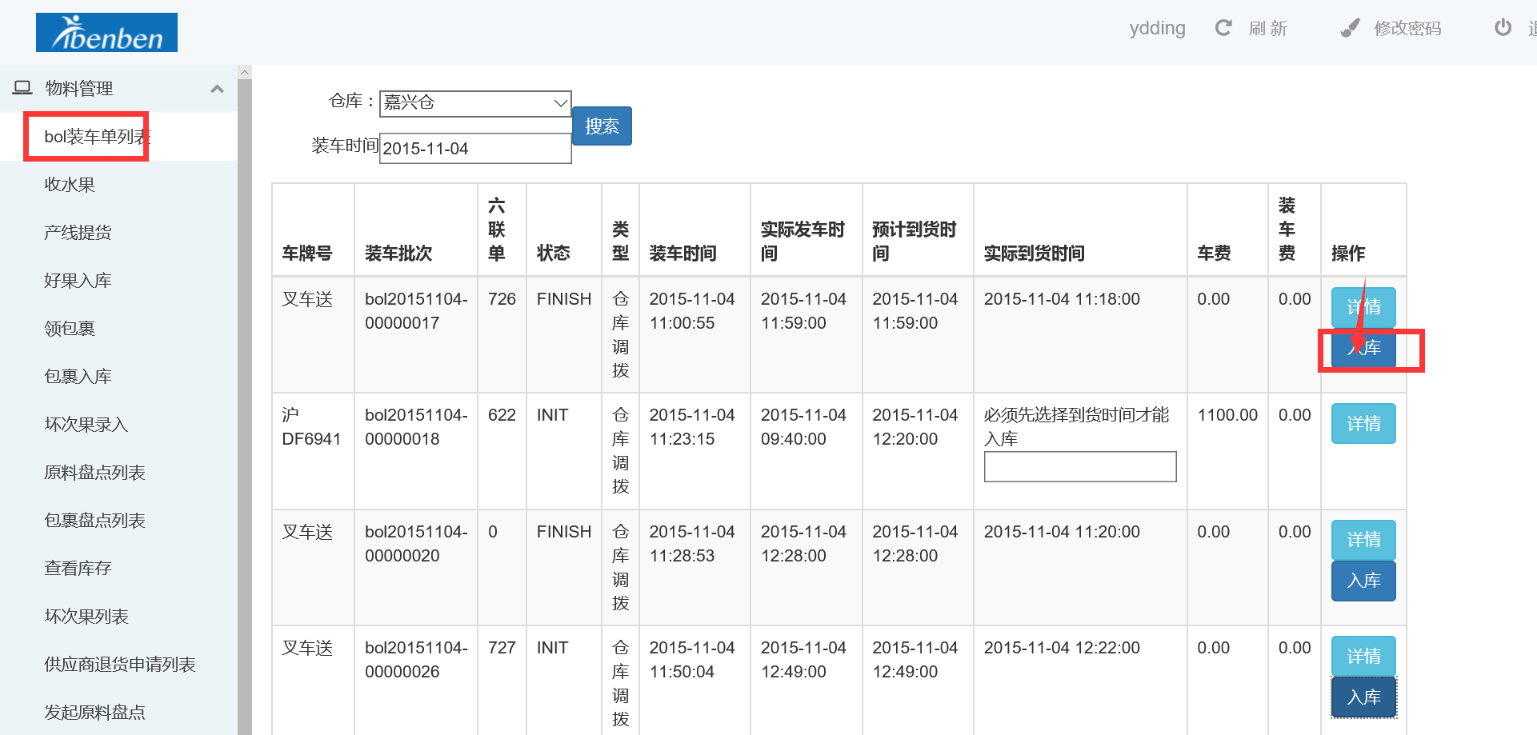

头部表格 展示了与装车单有关的信息 如：实际发车时间、实际到货时间

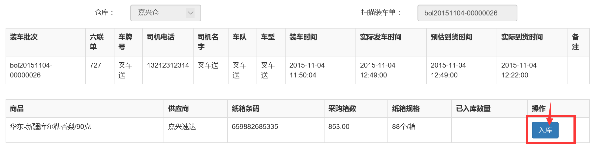

点击入库进入sku入库界面

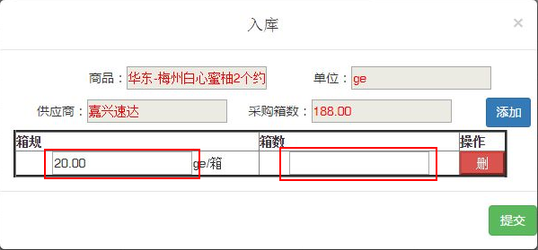

根据到货实际箱规创建入库条目，实际箱规不存在的条目可以点击添加自行添加箱规

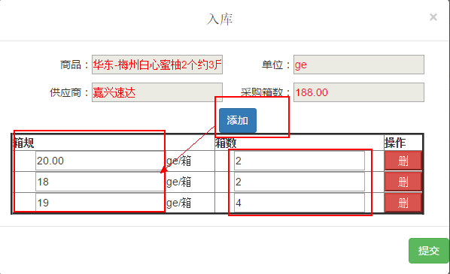

## 1.2 收水果

**功能描述：**

以车次为单位，对于到仓的水果进行收货入仓操作。

**操作说明：**

* **收水果简单流**

**装车批次号获取→搜索装车单→录入实际到货箱数&实际到货箱规→入库并确认装车单**

* 装车单：是采购/调度结合发车顺序在系统中填写装车单信息后，系统自动生成的到货清单，以年月日第几车次来命名的（下述案例即为2015年07月05日第2车次）。
* 到货箱数按照实际收水果情况来填写，到货箱数小于等于采购箱数。
* **具体操作步骤**

**1）装车批次号获取**

从1.4 bol装车单列表中获取装车批次（选定装车批次bol20150705-00000002）。

**2）输入装车单批次号**

水果到仓后，在WMS系统中选定仓库，输入装车单并按enter键。



输入装车批次后，可见整个装车车次的信息，包含仓库、车牌号、司机电话、装车时间、预估到货时间、商品信息（包含采购数量、纸箱规格）。

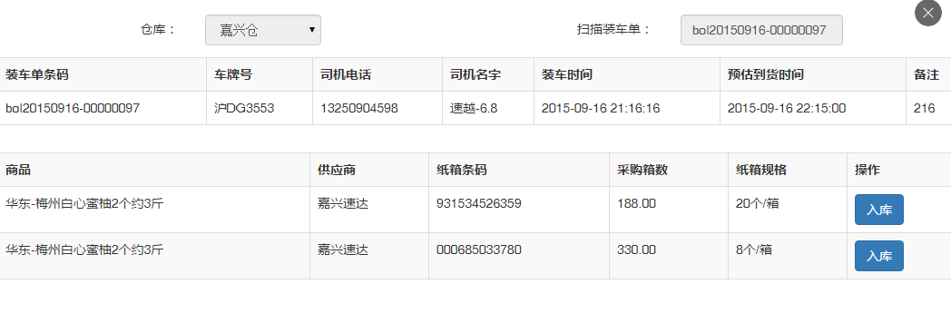

**3）分sku录入到货箱数&实际到货箱规**

a.分sku逐个录入到货数量收货入库→分sku点击入库

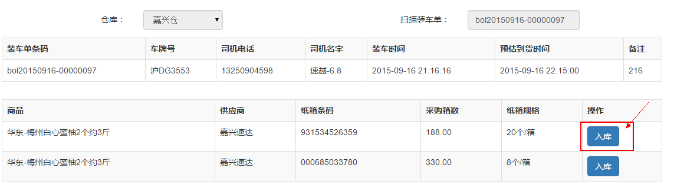

b.输入实际到货箱数&实际到货箱规



c.若到货多个箱规→点击右上角“添加” ，增加入库箱规



d.核对实际到后情况，

箱规&箱数有误→点击右侧删除

箱规&箱数一致→点击 提交，完成入库

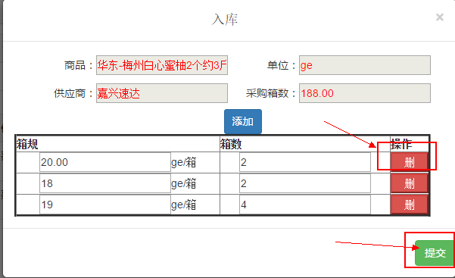

e.继续入库下一个sku

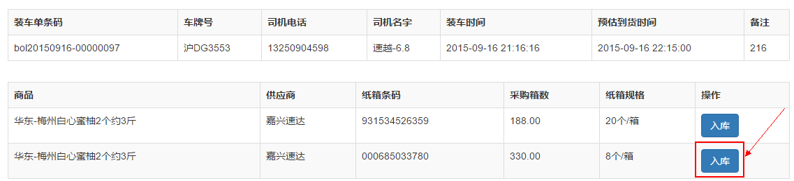

f.同一个sku，入库多个箱规之后，入库总箱数等于装车箱数，明细如下

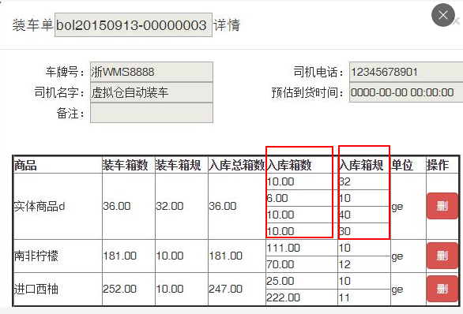

## 1.3 产线提货

**功能描述：**

物料管理员根据生产组的提货单提货。

**操作说明：**

进入 产线提货 输入波次单号 回车

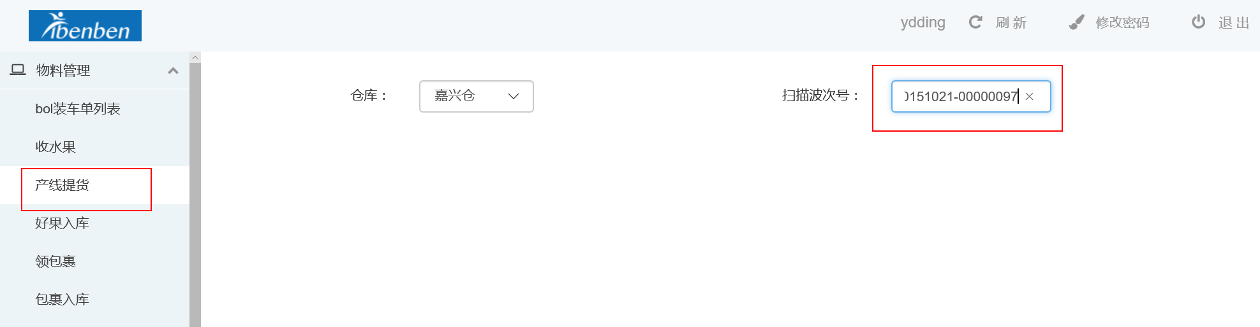

进入任务波次提货明细

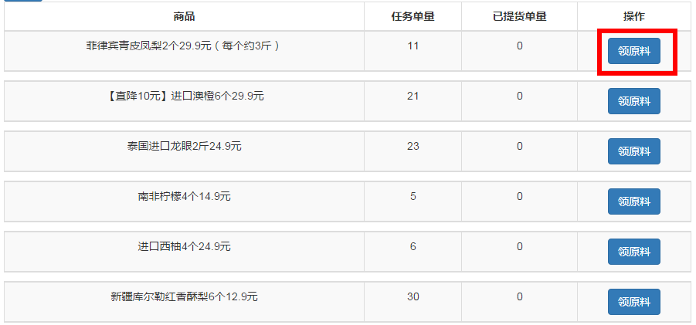

输入提货箱数，系统根据输入的数量提示理论生产单量，点击提交

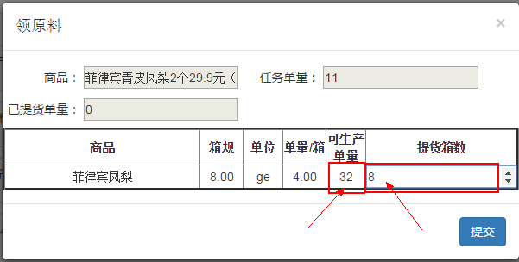

提货单可分多次提货，系统根据提货数量下放订单，订单状态变为待生成批次

## 1.4 好果入库

**功能描述：**

对于从产线退回的好果原料，进行重新入库，计入次日期初库存

**操作说明：**

进入 好果入库，选 仓库 →定 SKU→输 退回箱数（以 箱 为单位） ，提交退回入库。

注：如果不够一箱，那么请换算为箱，有小数位时请做去尾处理，建议保留两位小数即可

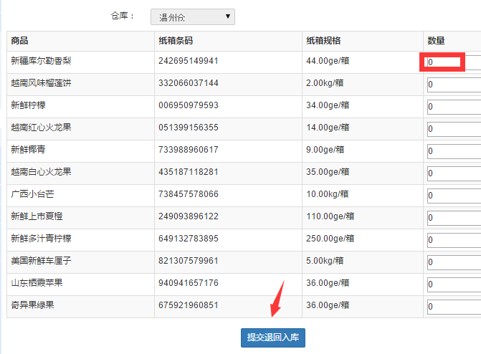

## 1.5包裹入库

**功能描述：**

对于从产线退回的包裹，未贴上面单交接给快递公司的，需要返回重新入库，计入次日期初库存

**操作说明：**

进入 包裹入库，选 仓库 →定 SKU→输 退回包裹数（以 个 为单位） ，提交包裹退回入库。

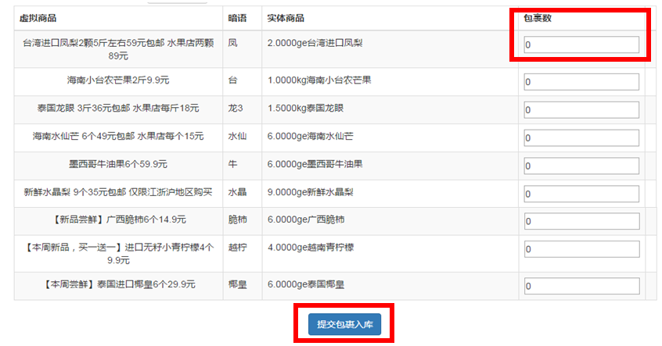

## 1.6坏次果录入

**功能描述：**

产线生产完毕后，将产生的坏次果录入系统

**操作说明：**

1）进入 坏次果录入，选 仓库 →定 SKU→点录入坏果

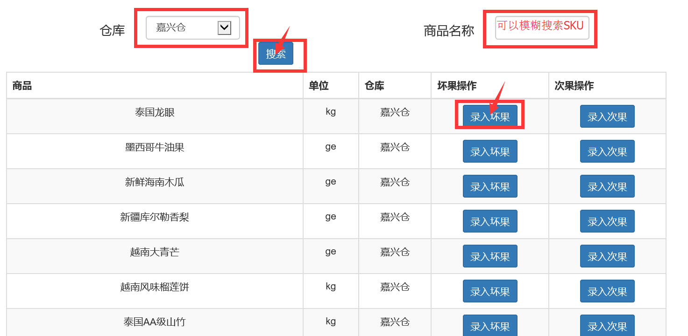

2）输入数量&备注，点击 确定

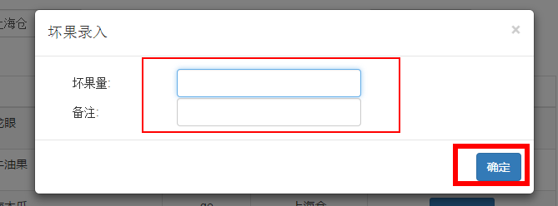

注：次果录入步骤同坏果，点击录入次果即可

## 1.7原料盘点列表

**功能描述：**

查询需要盘点SKU 已生产的包裹，输入盘点数量

**操作说明：**

1. 进入 原料盘点列表，选 仓库 →定 时间（一定要选）→搜索

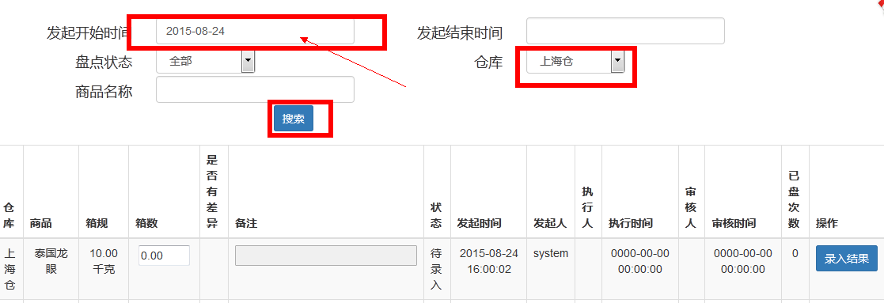

1. 输入盘点结果（若有差异在备注中说明）→将所有发起了盘点的条目全部录入实际库存量，没有实际库存的务必要填写0

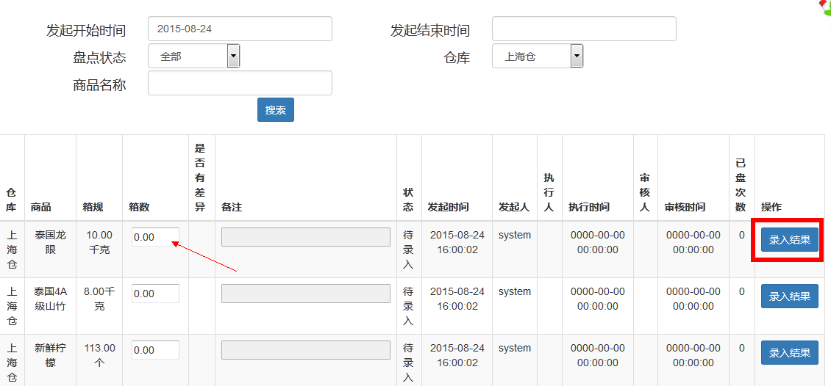

1. 点击录入结果后，若录入箱数数与系统库存无差异，系统则会在差异箱数字段发出提示“**无差异**”；若录入箱数与系统库存差异在5箱以内，系统则会在差异箱数字段发出提示“**小于5**”，以此类推，若录入数量与系统库存差异大于等于5箱，小于100箱，系统则会在差异箱数字段发出提示“**大于5，小于100**”；若录入数量与系统库存差异大于等于100箱，小于1000箱，系统则会在差异箱数字段发出提示“**大于100，小于1000**”；若录入数量与系统库存差异大于等于1000箱，系统则会在差异箱数字段发出提示“**大于1000**”。

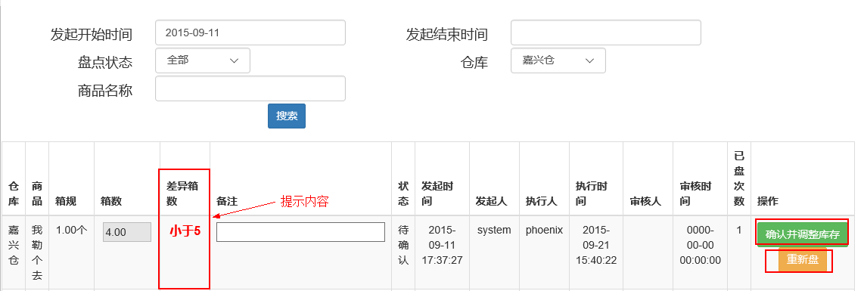

1. 若确认盘点箱数无误，输入备注，点击确认并调整库存即可，

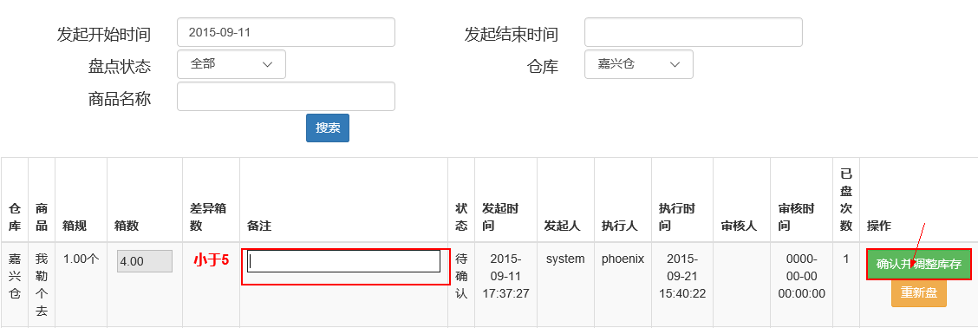系统将跳转到如下界面，提示用户盘点准确差异是多少

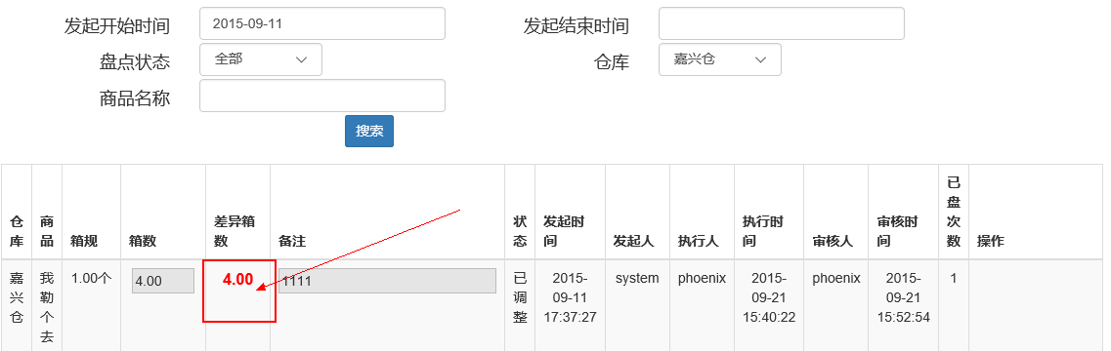

若怀疑盘点有误可点击“重新盘”重新盘点原料，注意只能重新盘点两次。第三次盘点结果录入后不可修改，只能确认并调整库存。

## 1.8包裹盘点列表

**功能描述：**

查询需要盘点SKU，输入盘点数量

**操作说明：**

1. 进入 包裹盘点列表，选 仓库 →定 时间（一定要选）→点击 搜索

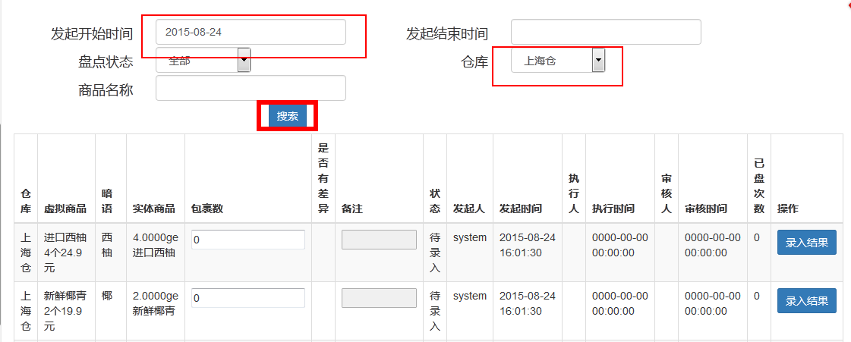

1. 输入盘点结果（若有差异在备注中说明）→将所有发起了盘点的条目全部录入实际库存量，没有实际库存的务必要填写0

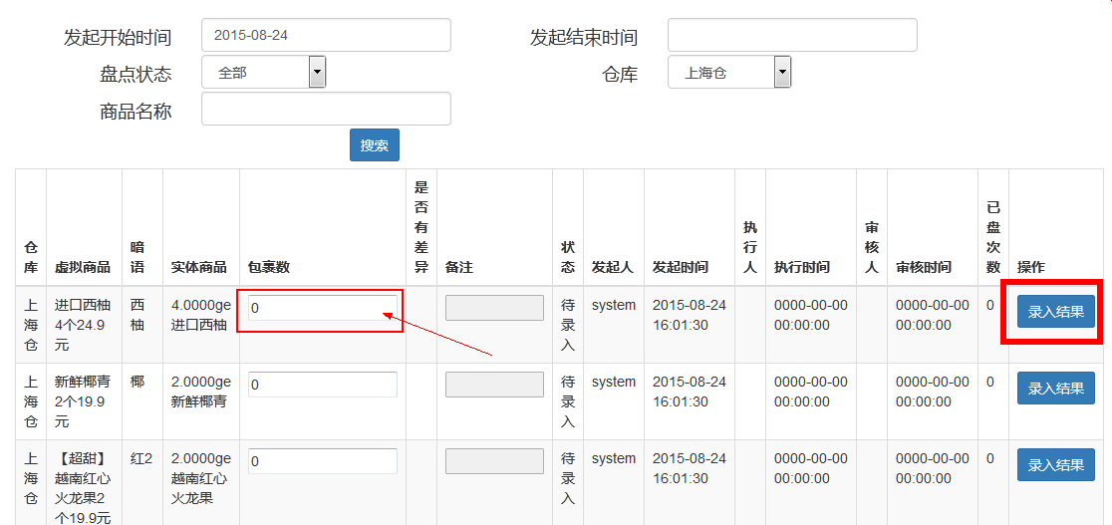

1. 点击录入结果后，若录入包裹数与系统库存无差异，系统则会在差异包裹数字段发出提示“无差异”；若录入包裹数与系统库存差异在5个以内，系统则会在差异包裹数字段发出提示“小于5”，以此类推，若录入包裹数与系统库存差异大于等于5，小于100，系统则会在差异包裹数字段发出提示“大于5，小于100”；若录入包裹数与系统库存差异大于等于100，小于1000，系统则会在差异包裹数字段发出提示“大于100，小于1000”；若录入包裹数与系统库存差异大于等于1000，系统则会在差异包裹数字段发出提示“大于1000”。

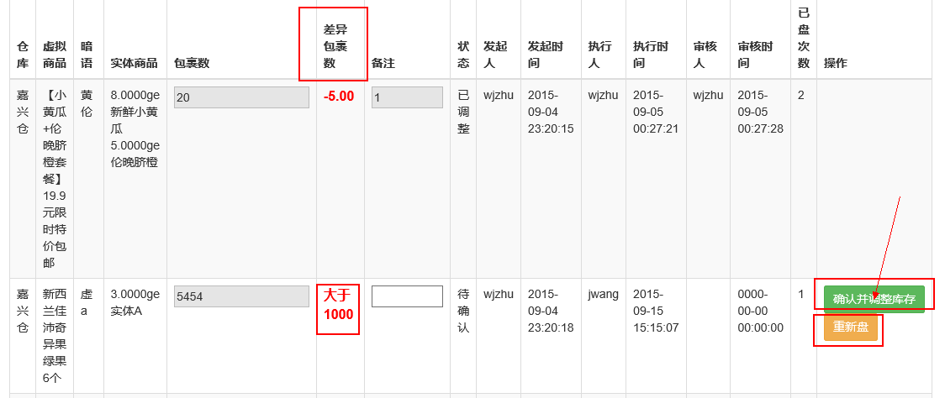

1. 若确认盘点包裹数无误，输入备注，点击确认并调整库存即可，

系统将跳转到如下界面，提示用户盘点准确差异是多少。

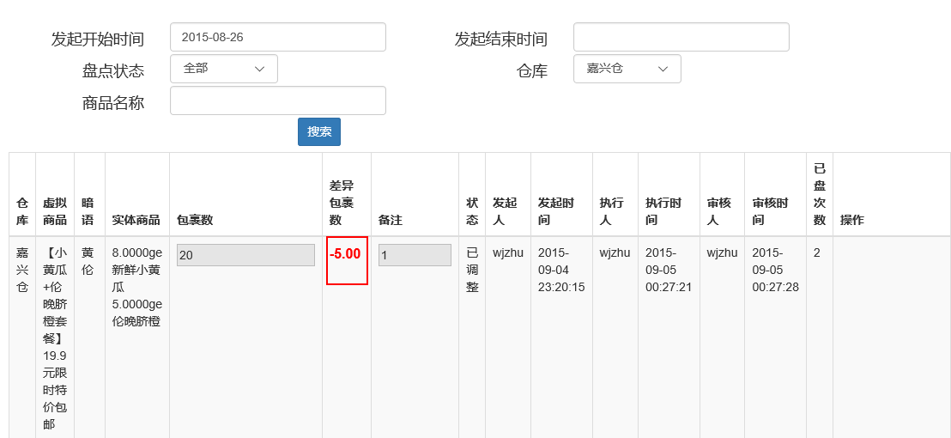

若怀疑盘点有误可点击“重新盘”重新盘点包裹，注意只能重新盘点两次。第三次盘点结果录入后不可修改，只能确认并调整库存。

## 1.9发起原料盘点

**功能描述：**

作业结束之后，盘点 原料 校准系统库存

**操作说明：**

1. 全部盘点：进入 发起原料盘点，选 仓库 → 点 全部发起盘点

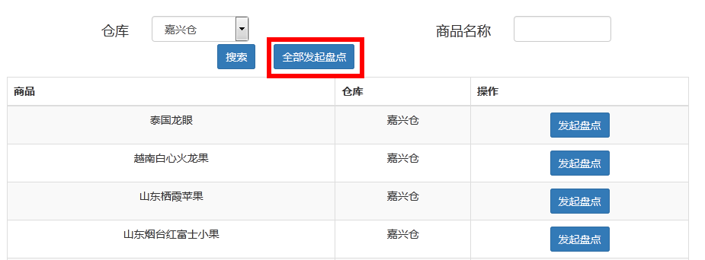

1. 指定商品盘点：进入 发起原料盘点，选 仓库 → 选 sku→点发起盘点

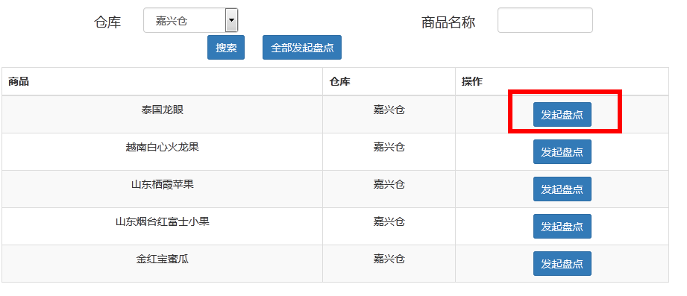

## 1.10发起包裹盘点

**功能描述：**

作业结束之后，发起 已生产包裹数量盘点 校准系统库存

**操作说明：**

全部盘点：进入 发起原料盘点，选 仓库 → 点 全部发起盘点

指定包裹盘点：进入 发起包裹盘点，选 仓库 → 选 商品名称→点发起盘点

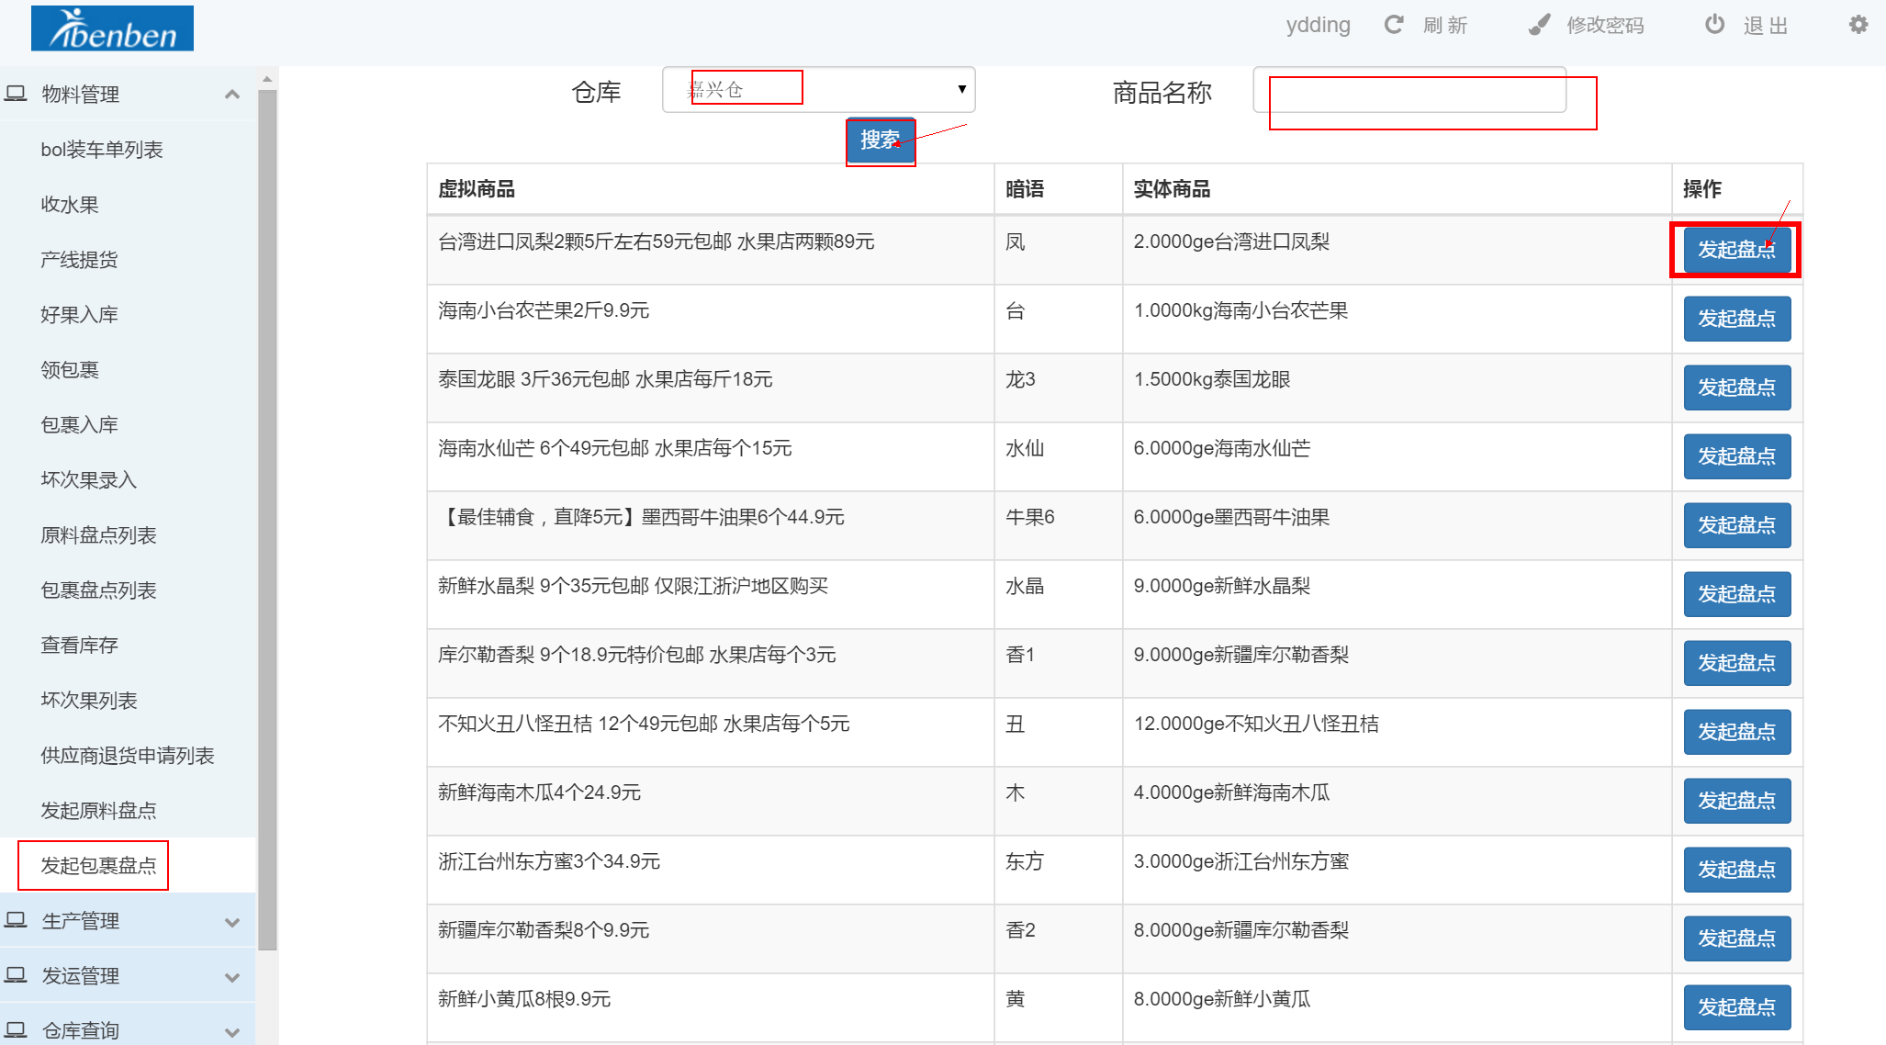

## 1.11坏次果列表

**功能描述：**

收货组查询商品坏次果录入记录

**操作说明：**

进入 坏次果列表 选择录入开始和结束时间和所查商品的名称 点击 搜索 完成查询操作

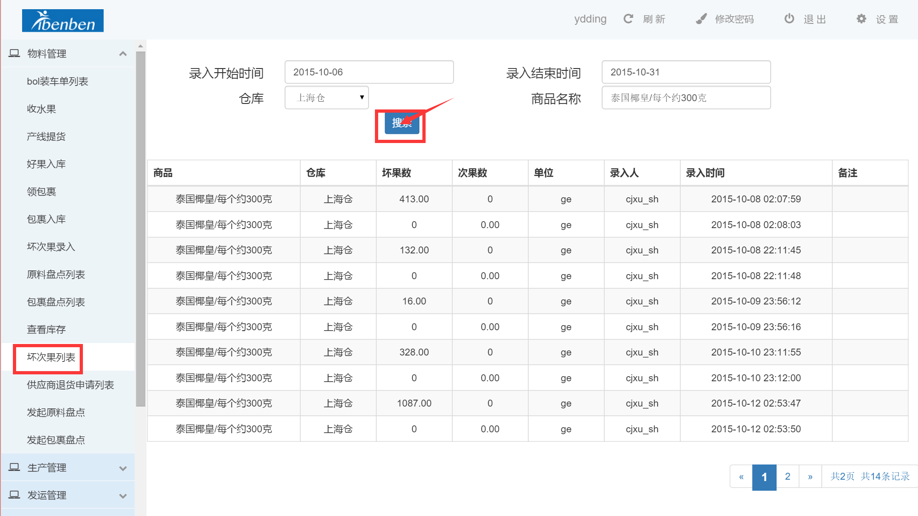

## 1.12供应商申请退货列表

**功能描述：**

采购申请供应商退货，审核通过后仓库确认出货。

**操作说明：**

进入供应商退货申请列表，选择要执行退货的商品，点击 执行退货

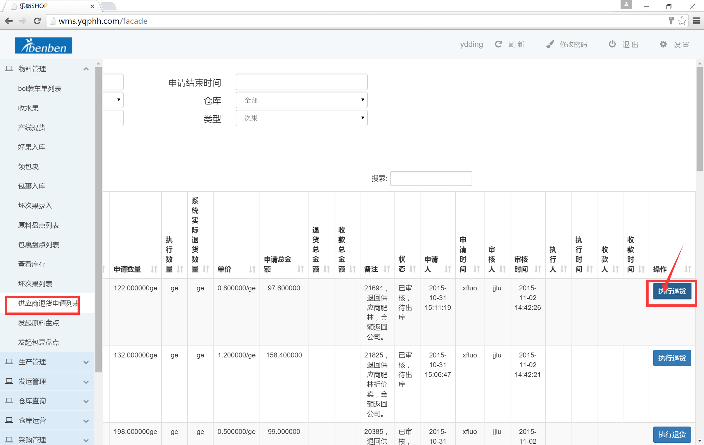

输入执行数量，点击确定按钮 完成系统仓库退货操作

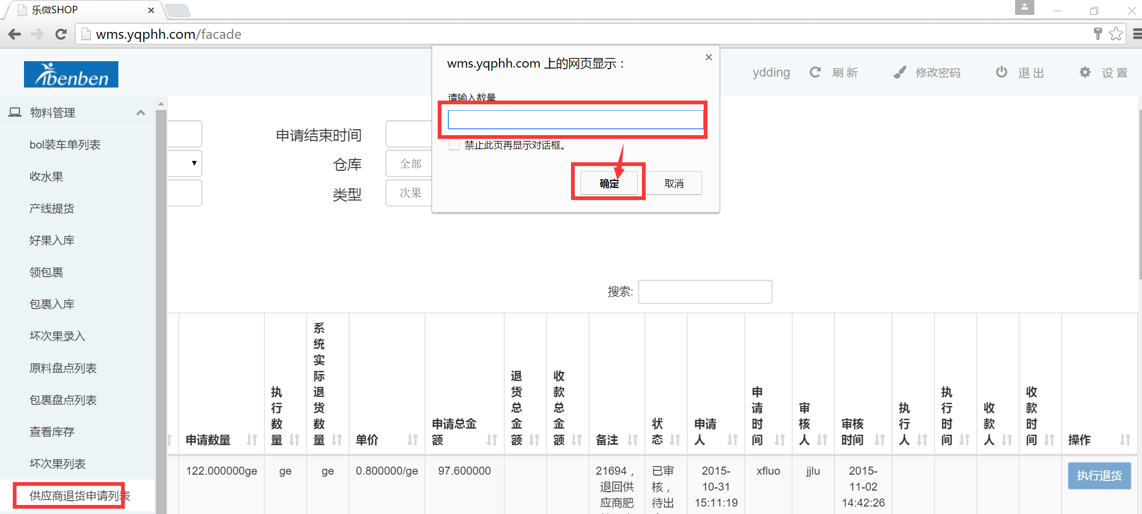

## 1.13查看库存

**功能描述：**

收货组查询商品出入库明细记录。

**操作说明：**

进入查看库存，点击任何一个商品对应的查看流水按钮，进入查看商品库存流水界面

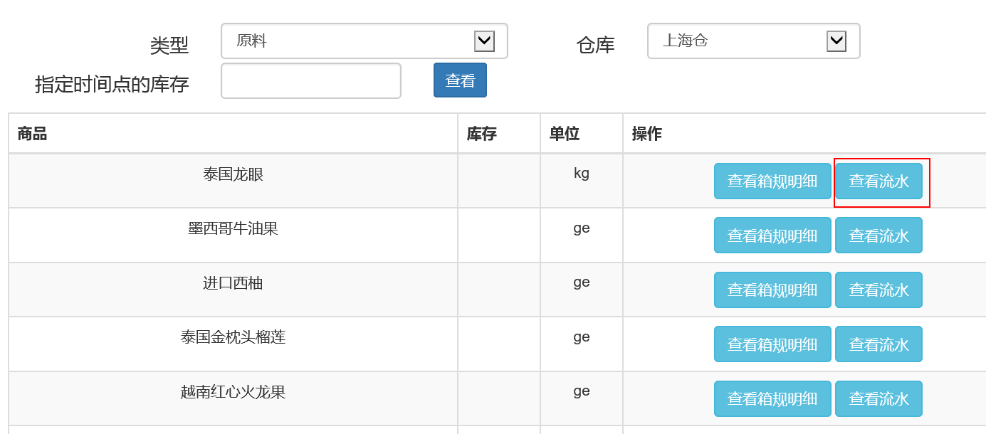

选择流水开始和结束日期、商品类型、出入库类型、商品名称 点击搜索

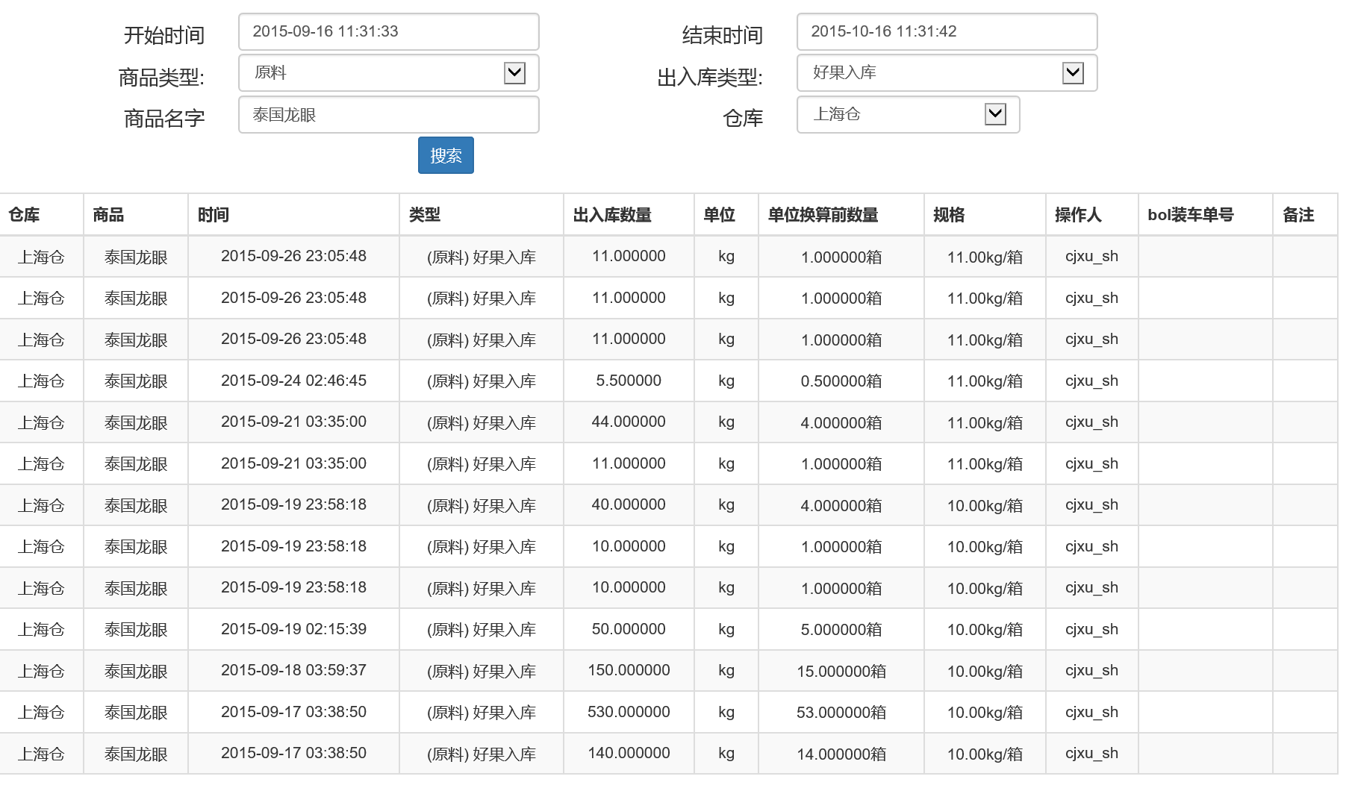

# 2 生产管理

## 2.1 生成批拣单

**功能描述：**

进行批量打印面单的商品范围。

**操作说明：**

1. 步骤是 定 仓库→选 快递方式→定 区域→定 商品→定 站点（有奔奔的仓库）→点 搜索 （确认打单数量，如100）

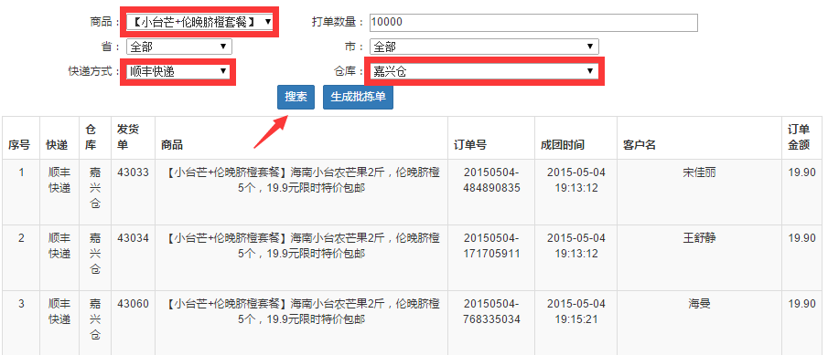

2）点 生成批拣单→选 打印→出 批拣单

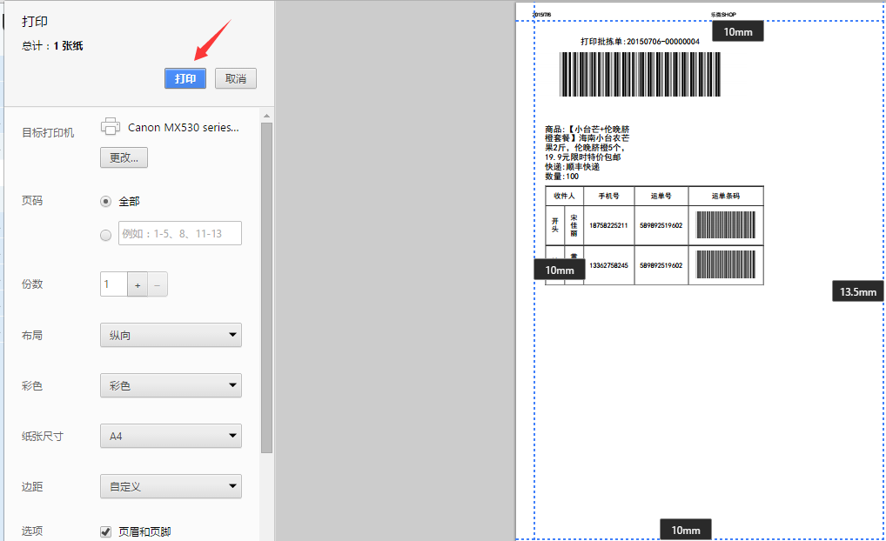

## 2.2 打印面单

**功能描述：**

1. 对批拣单生成面单；
2. 打印原则：优先处理遗漏订单。

**操作说明：**

1）输 批次号 →点 打印

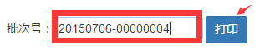

**此滚动条从上至下全部进行一次下拉，保证所有的面单都预览可见。**

2）保证 打印预览效果加载完全 →点 打印

这里展示完面单预览效果非常重要，否则会出现空白面面单的情况。

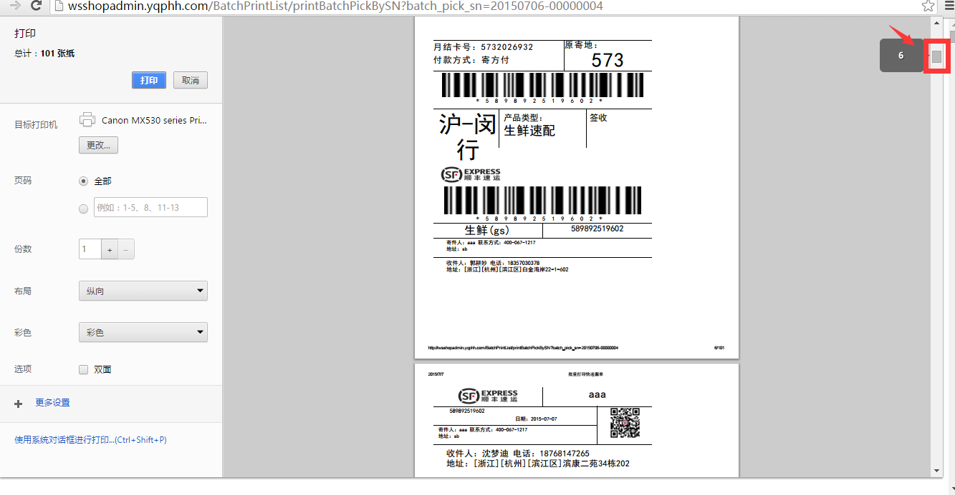

## 2.3波次创建及进度

**功能描述：**

将每个商品的系统订单按照优先级分成不同的任务波次，通过任务波次区分系统订单性质，简化订单分类

**操作说明：**

进入 任务波次创建与进度，生成提货单

1）创建波次顺序：

非周四：①昨日应发未发 ②今日外围 ③今日城市 ④明日外围 ⑤明日城市

周四：①昨日应发未发 ②今日外围工作 ③今日城市工作 ④今日外围家庭

⑤今日同城家庭 ⑥明日外围 ⑦明日城市

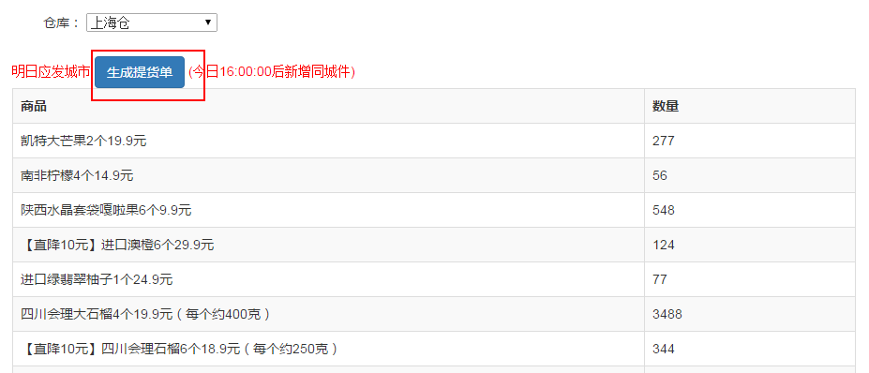

2）任务波次列表，点击详情可查看任务进度

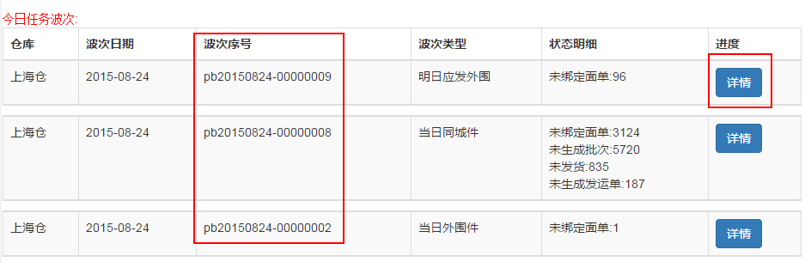 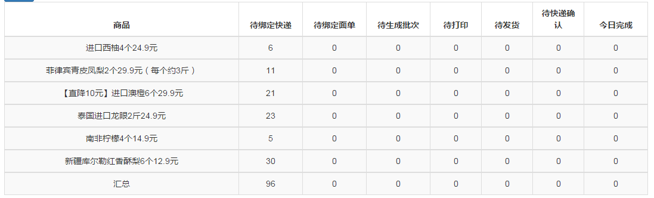

注：点击蓝色字体的数量可以查看对应的订单详情

## 2.4任务波次提货

**功能描述：**

通过任务波次序号，精确控制提货数量，打印提货单作为提货凭证。

**操作说明：**

进入 任务波次提货→选定 仓库 → 点击 搜索→点击 打印 打印提货单。

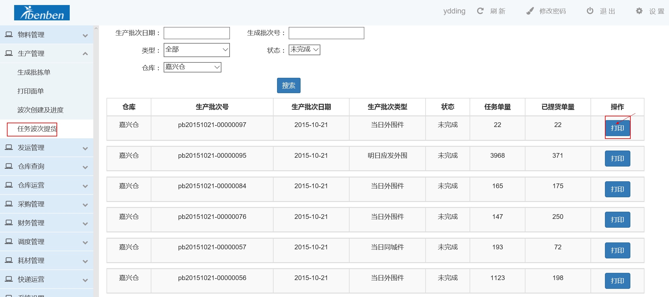

# 3 发运管理

## 3.1 发货

**功能描述：**

对于贴好单的包裹，进行扫描枪扫描出库发货操作。

**操作说明：**

用无线扫描枪扫描打印出来的面单上的运单号即可

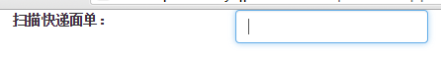

系统会提示出库成功。

这里对于运单号出错/重复的，系统会发出声音提示，但是在操作过程中仍要特别注意如下点：扫描过程中，不要扫描太快，否则容易出现漏扫现象。

## 3.2 生成发运单

**功能描述：**

对于发运的运单号，生成快递交接清单。

**操作说明：**

操作确认后，连接打印机，可获取相应地快递交接清单。

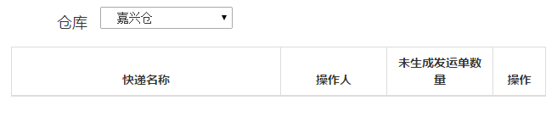

## 3.3中通面单报警

**功能描述：**

查询仓库剩余中通面单号数量，便于及时通知快递补充运单号段，避免缺少运单号段而无法打印面单的情况

**操作说明：**

进入 中通面单报警，直接查看对应仓库中通面单号剩余量

注：对于其它快递，需要仓库安排同学每日找现场取件的人询问单号余量，作为仓库例行盘点中的一项

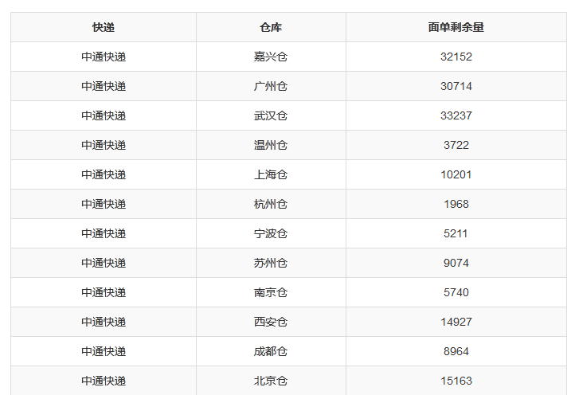

# 4仓库查询

## 4.1待打印批次列表

**功能描述：**

对于当天已生成批次，而没有打印的批次进行罗列。

**操作说明：**

进入 待打印批次列表，选 仓库 →定 快递方式 →点 搜索

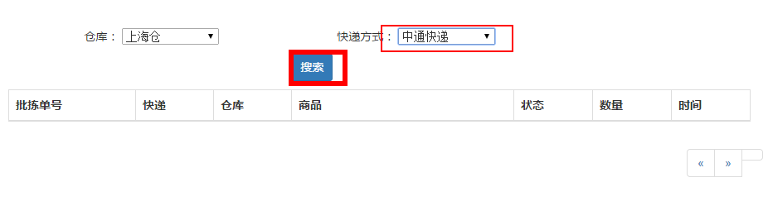

## 4.2 已打印未发货订单列表

**功能描述：**

对于当天已打印面单，而没有发运的运单号进行罗列。

**操作说明：**

选定 仓库 → 点 搜索

此仓库下，所有已打印未发运的运单号均会展示出来。出现这些运单号的情况大致有如下几种：

a．漏扫即交接或者遗失；

b．扫描太快导致漏扫或者系统未识别；

c．面单多打；

解决方案：

面单多打：扫描出库的时候会报错，提示面单重复

非面单多打：采取与快递公司核对物流流转信息，确认在未发运的情况，进行重打面单。

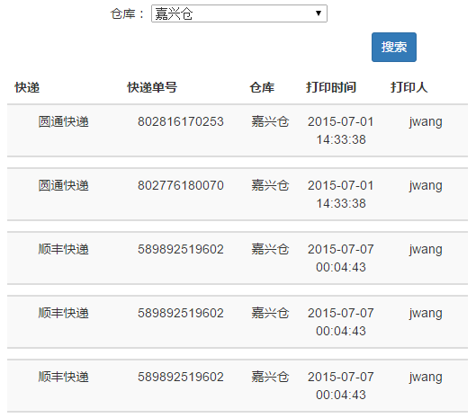

## 4.3查询面单号

**功能描述：**

通过顾客信息查询包裹面单号

**操作说明：**

进入 查询面单号，输入 顾客手机号或姓名 →点 搜索

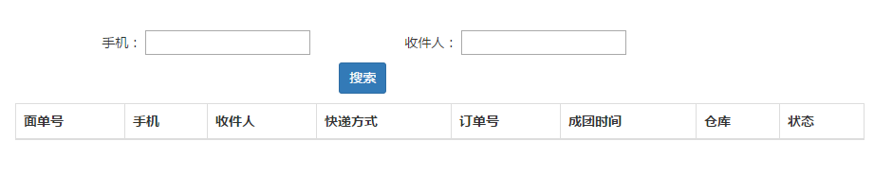

## 4.4查询发运单

**功能描述：**

对于当天已发运的发运单进行罗列，便于查看快递交接明细

**操作说明：**

进入 查询发运单，选 仓库 → 定 发运时间范围 → 点搜索

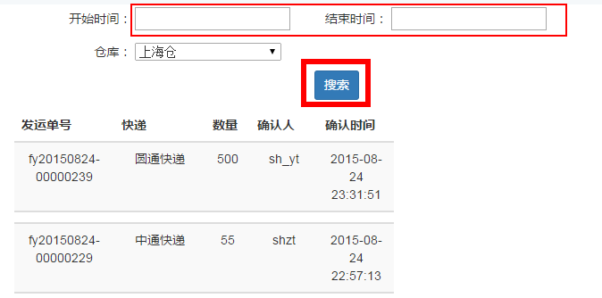

## 4.5按运单号打印

**功能描述：**

根据订单号重新打印面单，使用面单损毁时重新打印

**操作说明：**

进入 按运单号打印，输入 快递单号→ 点搜索→ 点 打单

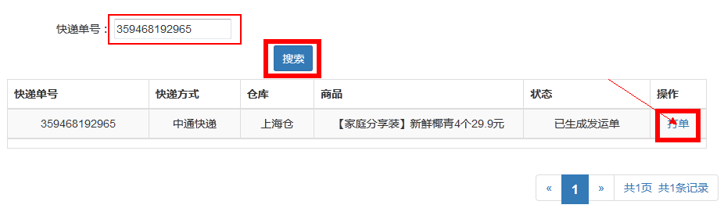

## 4.6查询批次

**功能描述：**

查询订单批次号及同一批次订单信息（订单量，运单号，发运状态）

**操作说明：**

1）进入 查询批次，选 仓库 →输入 关键词信息 → 点 搜索

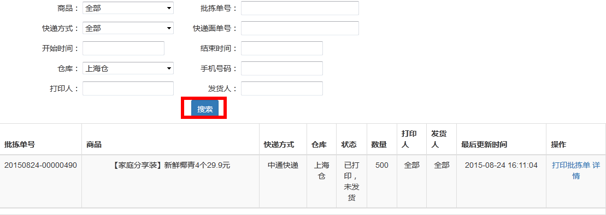

1. 查看详情，点击详情

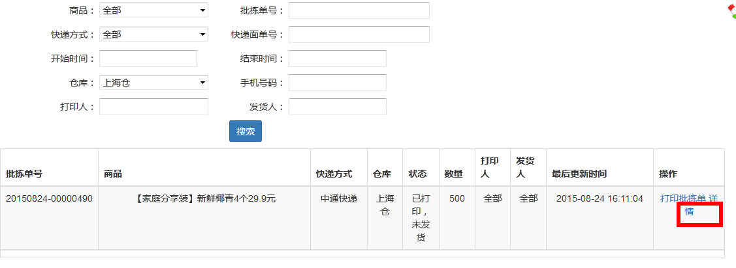

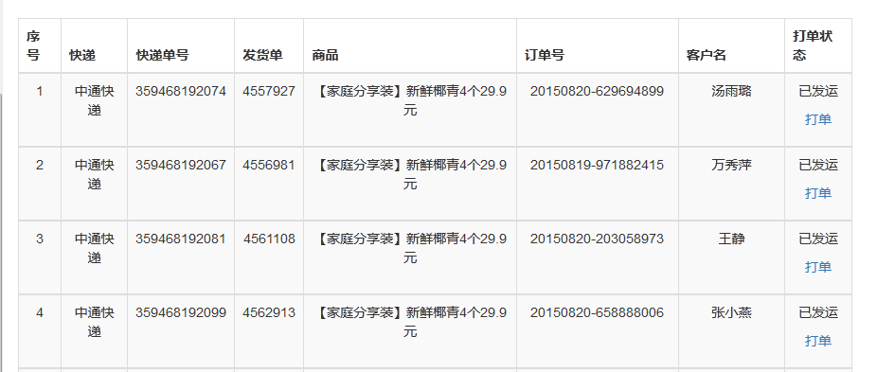

## 4.7仓库仪表盘

**功能描述：**

查看仓库各部门各环节的作业情况。

**操作说明：**

只能查看，通过查看各环节来发现其中的问题。然后解决问题。

**到货仪表盘：**

主要可见采购给出的应到数据与仓库的实到数据。



**生产仪表盘：**

主要可见各SKU对应订单的生产计划&打单&发运。

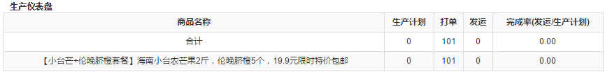

**紧急订单**

针对遗留待发的SKU订单，需要优先处理。

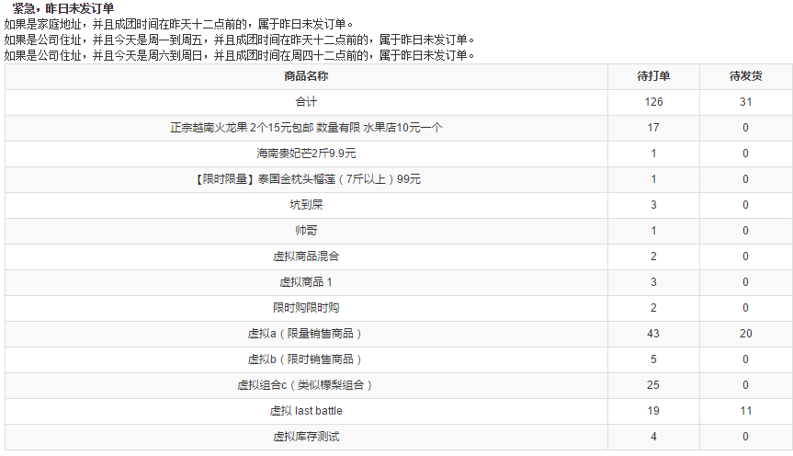



## 4.8生产进度

**功能描述：**

查询已提货商品快递进度，给生产计划提供参考

**操作说明：**

进入 生产进度 直接查询

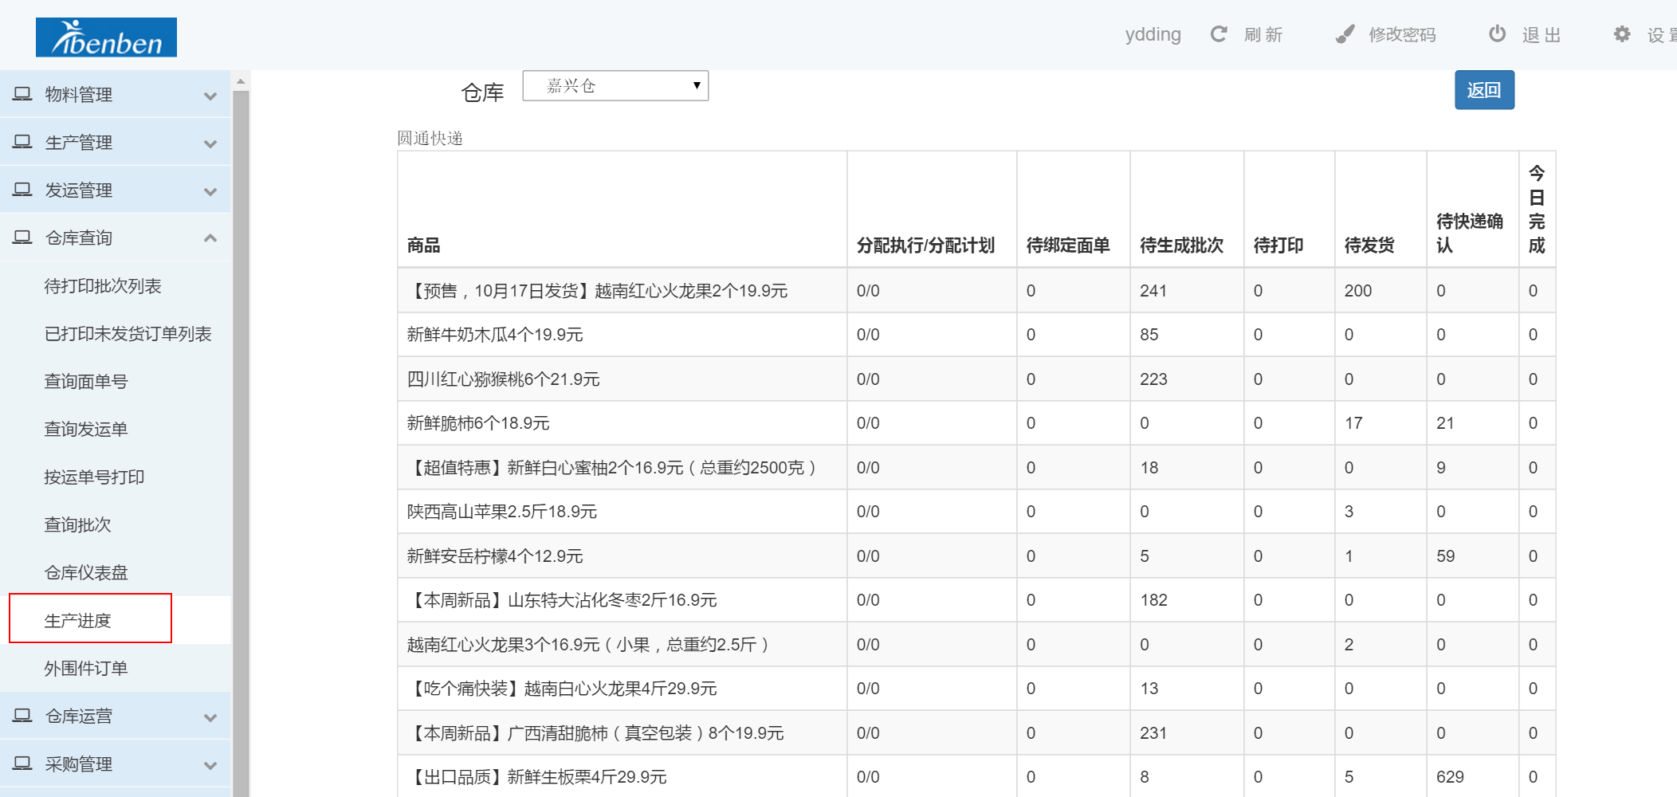

## 4.9外围件订单

**功能描述：**

查询外围件订单明细数量，给生产计划提供参考

**操作说明：**

进入 外围件订单 直接查询

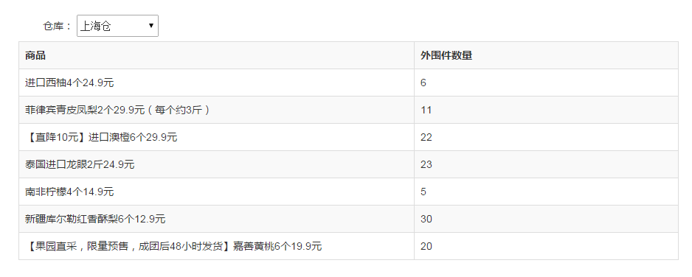

# 5 仓库运营

## 5.1订单统计

**功能描述：**

分大区和仓库查询各个时段每种订单类型订单量和每个SKU订单量，给转仓提供参考

**操作说明：**

进入 订单统计 选择大区和仓库，进行查询。

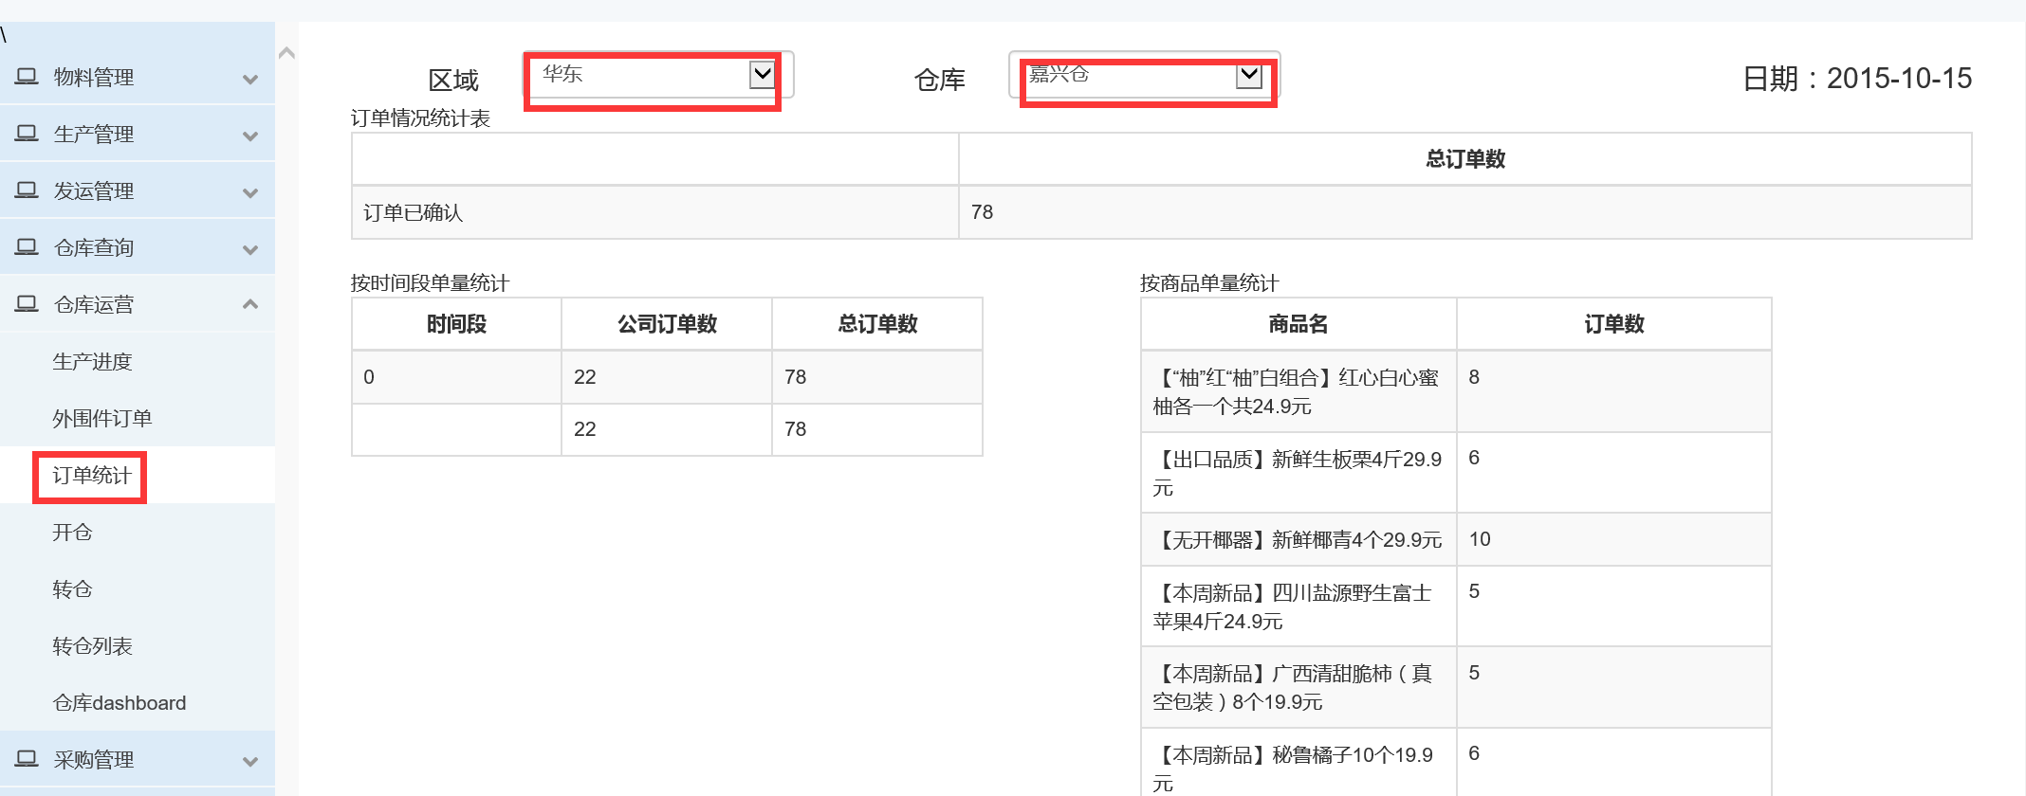

## 5.2查看库存

**功能描述：**

分仓库产看每个商品的库存和出入库流水

**操作说明：**

进入查看库存选择库存类型 仓库 时间点，点击查看搜索

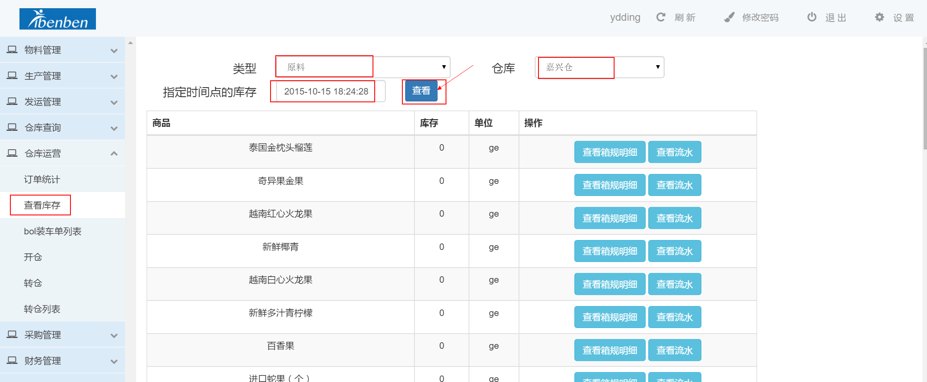

选择对应商品，可以点击 查看箱规明细 查看对应的各种箱规库存

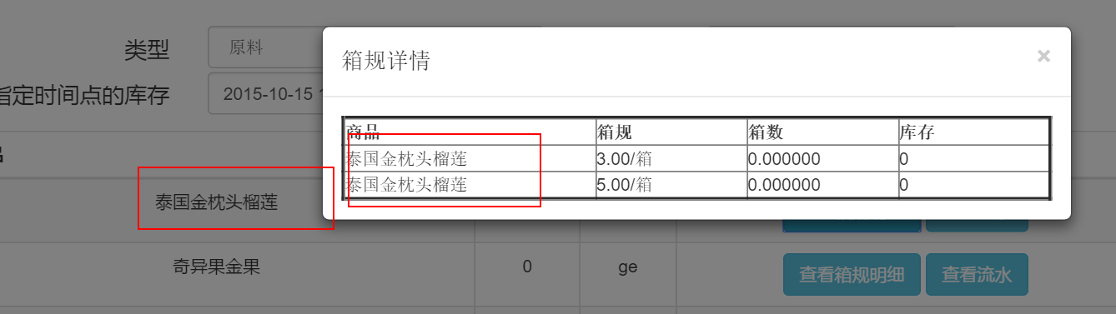

选择对应商品，可以点击 查看流水 查看对应的商品出入库记录 (还可以输入时间段等进行再次查找)

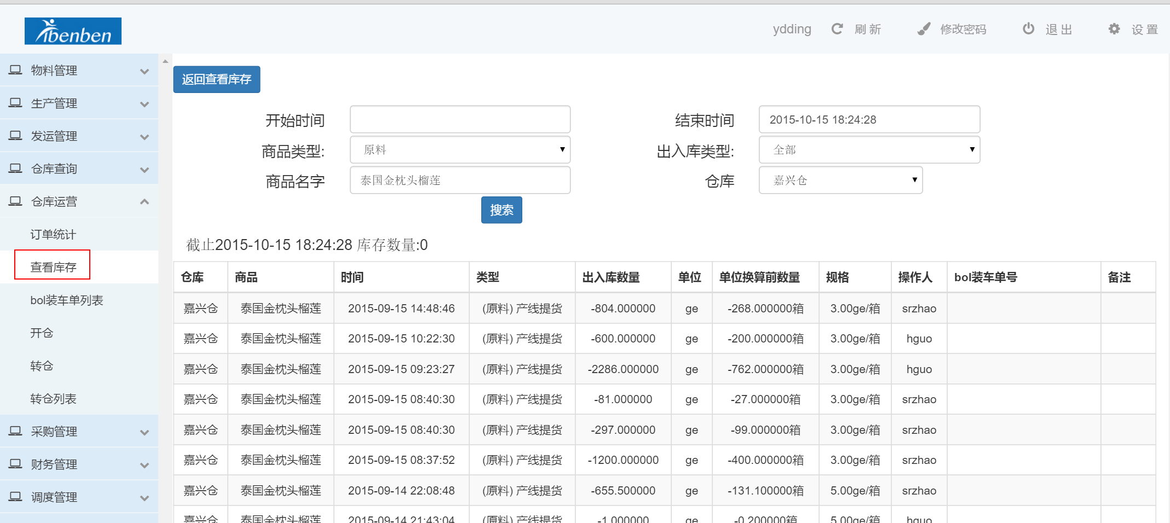

## 5.3 bol装车单列表

**功能描述：**

查看各个仓库在途库存 给区域运营转仓提供参考

**操作说明：**

进入bol装车单列表，选择要查看在途库存的仓库和时间节点，点击 搜索 进行搜索，即可看到该仓库对应时间的装车单列表

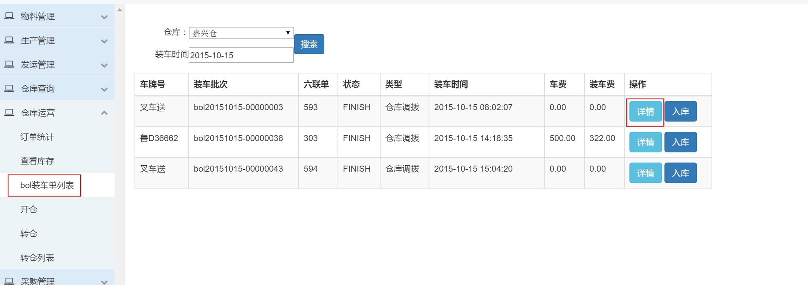

点击 详情查看对应装车单包含途库存

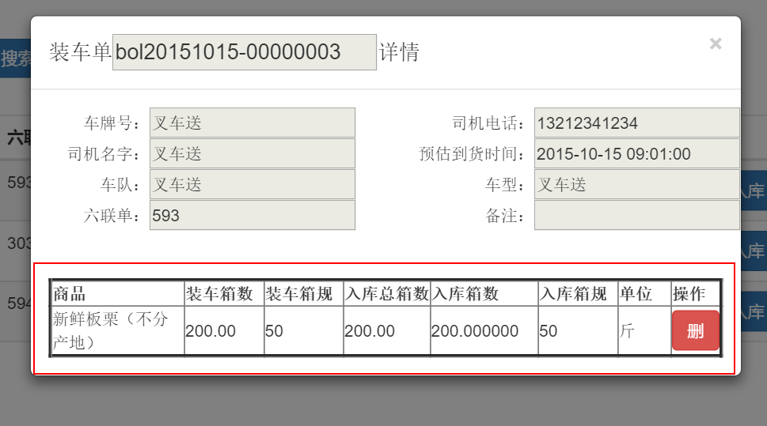

注：区域运营只允许查看装车单详情，获取对应仓库在途库存信息

## 5.4开仓

**功能描述：**

添加新的仓库，包括实体仓和生产仓。

**操作说明：**

进入 开仓 点击添加新仓库

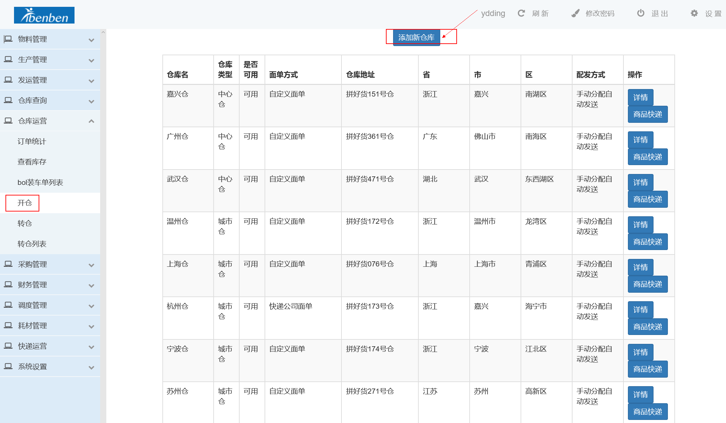

输入仓库信息 点击提交完成开仓 或重置仓库信息重新填写。

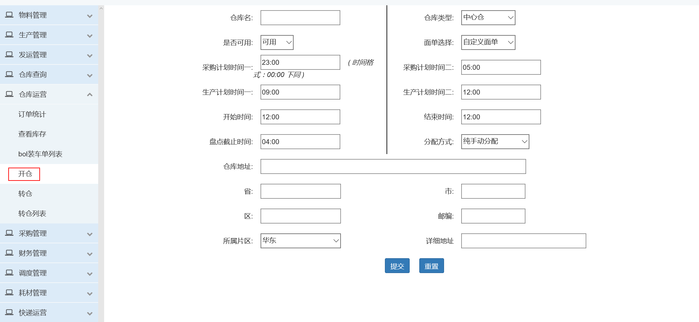

## 5.5转仓

**功能描述：**

城市仓无法完成某商品订单发货时，仓库运营将订单转到能够发货的仓库。

**操作说明：**

进入 转仓 选择需要转仓的仓库和商品进行搜索

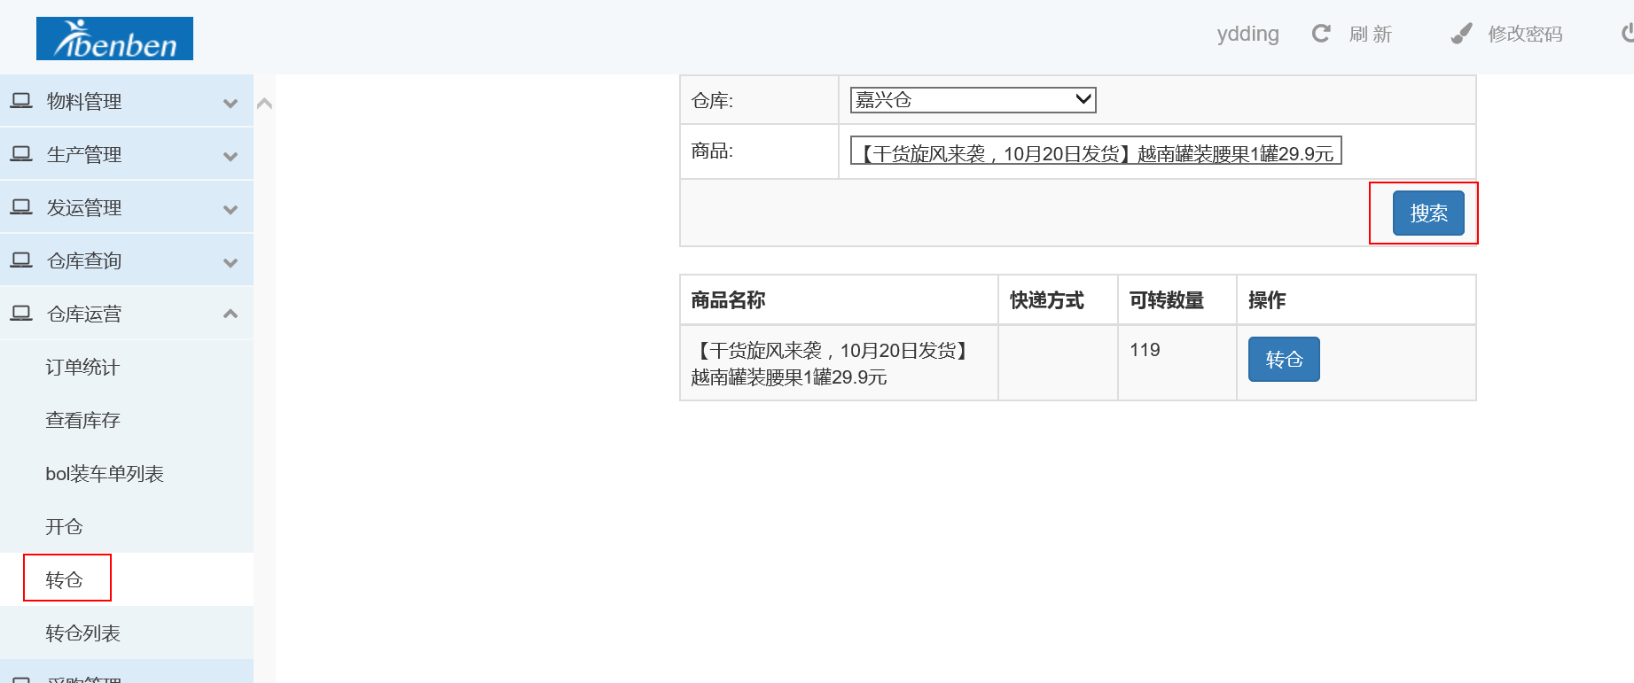

点击转仓 选择目的仓库和转仓数量，点击确定提交

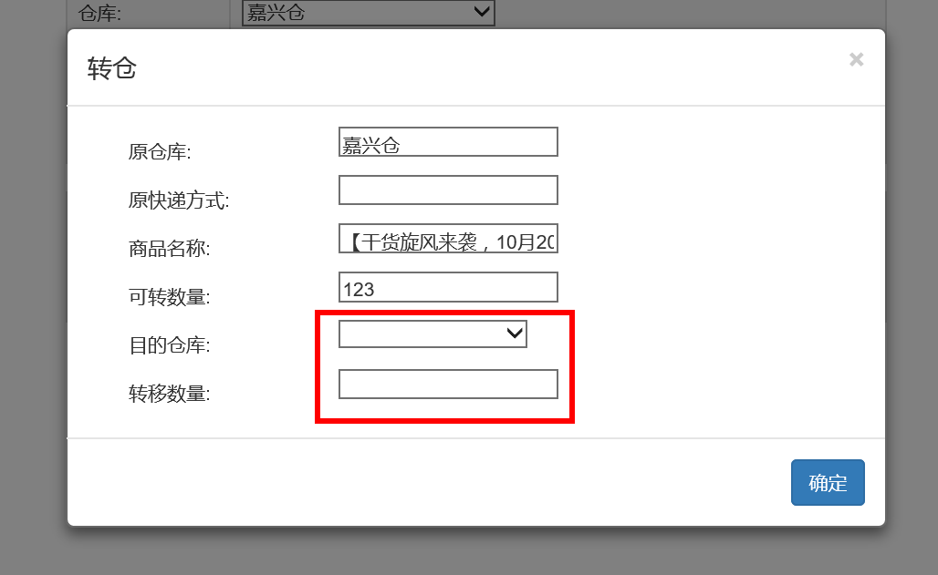

## 5.6转仓列表

**功能描述：**

查询区域运营的转仓记录和转仓动作状态，给转仓提供参考

**操作说明：**

进入 转仓列表 直接查询

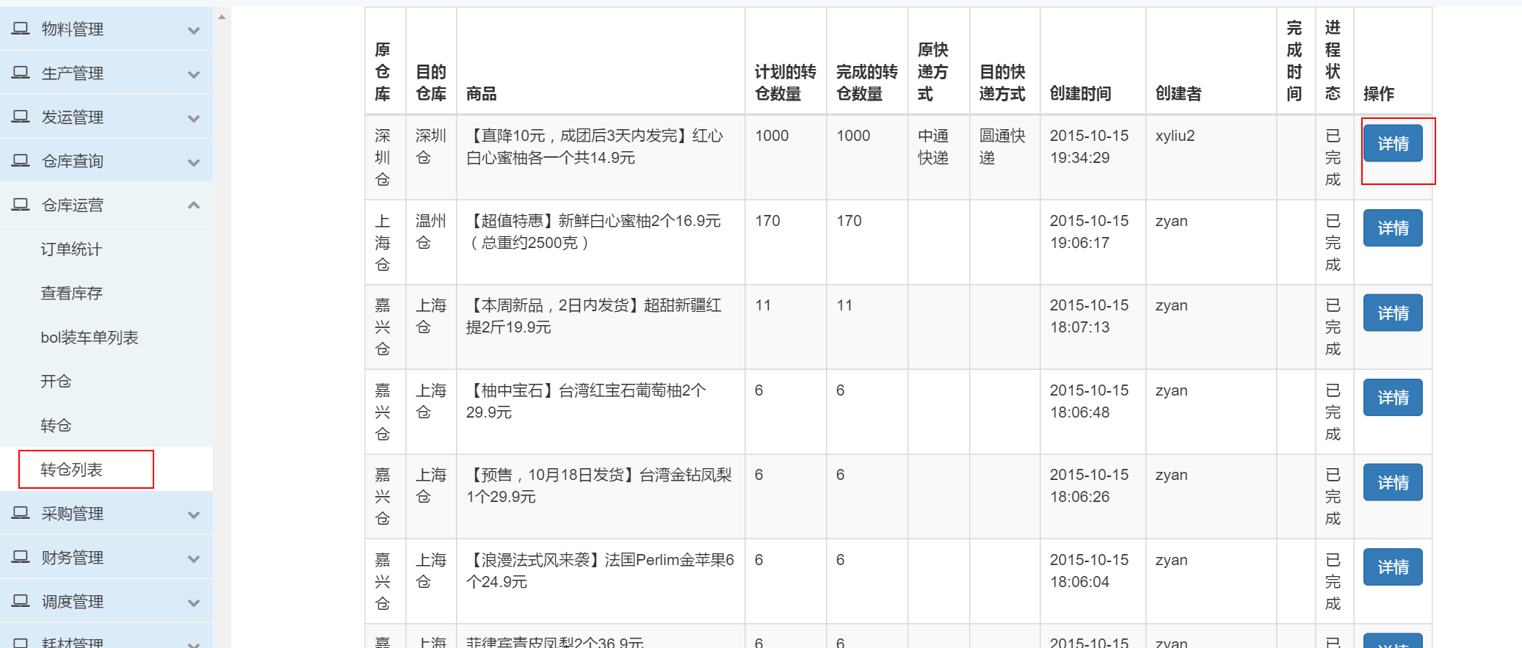

点击详情可以查看更多信息

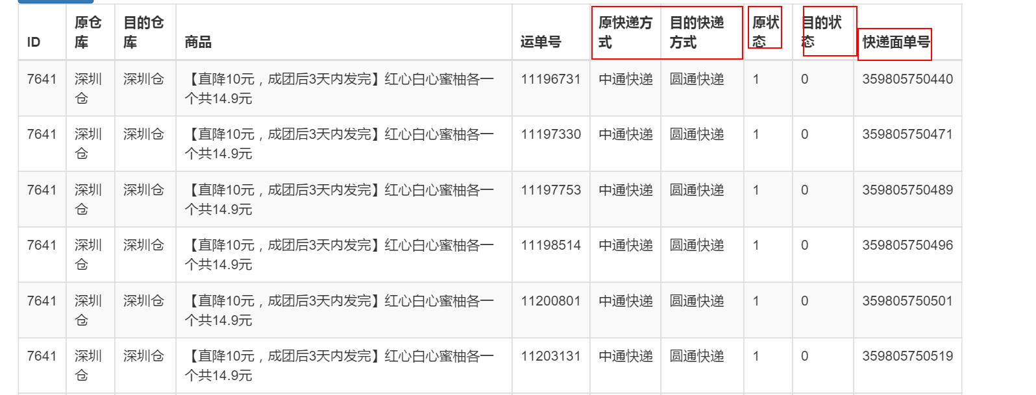

## 5.7 仓库dashboard

**功能描述：**

查看仓库各部门各环节的作业情况。

**操作说明：**

只能查看，通过查看各环节来发现其中的问题。然后解决问题。

**到货仪表盘：**

主要可见采购给出的应到数据与仓库的实到数据。



**生产仪表盘：**

主要可见各SKU对应订单的生产计划&打单&发运。



**紧急订单**

针对遗留待发的SKU订单，需要优先处理。





# 6调度管理

## 6.1bol装车单列表

**功能描述：**

a）查看当天到仓所有车次；

b）查看当天到仓所有车次的收水果情况：

如果状态是 INIT，则表示此车次还完成收水果入库操作；

如果状态是 FINISH，则表示此车次已完成收水果入库操作。

**操作说明：**

1）选择 仓库&装车时间，搜索结果为：该仓库在对应时间段内的所有装车单：



2）点击 详情，可见此车次相关信息（包含 车牌号、司机联系方式等）

a. 车次状态是INIT，未进行收水果操作的效果展示图



b.车次状态是FINISH，已进行收水果操作的效果展示图



## 6.2查看库存

**功能描述：**

查询仓库实时库存（原料&包裹），给采购预估，转仓提供库存依据

**操作说明：**

1. 查询库存：进入查看库存→选择类型：原料/包裹/次果/坏果→选择仓库→选择库存时间点（不选默认实时库存）→点击 查看

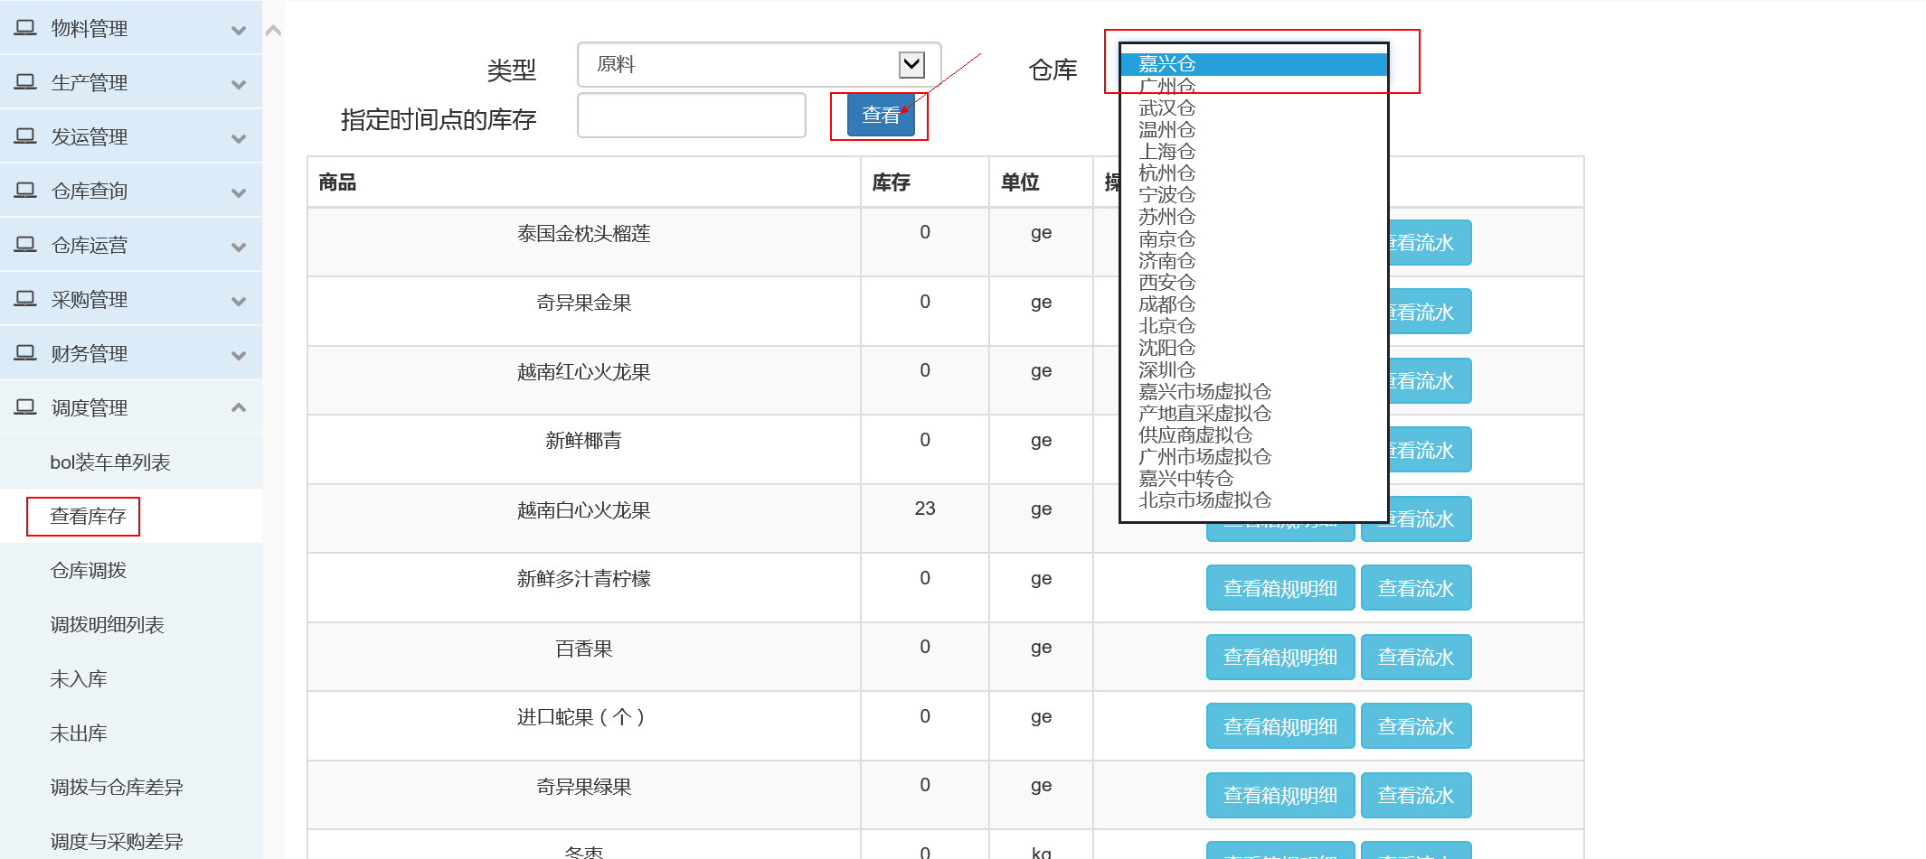

1. 查看详情：
2. 在库存页面选择sku，点击“查看箱规明细”，可以看到该SKU分箱规的库存明细

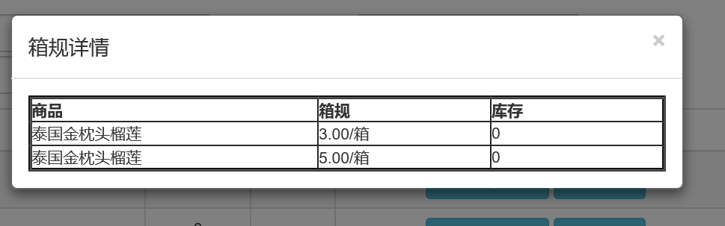

1. 在库存页面选择sku，点击“查看流水”进入如下界面

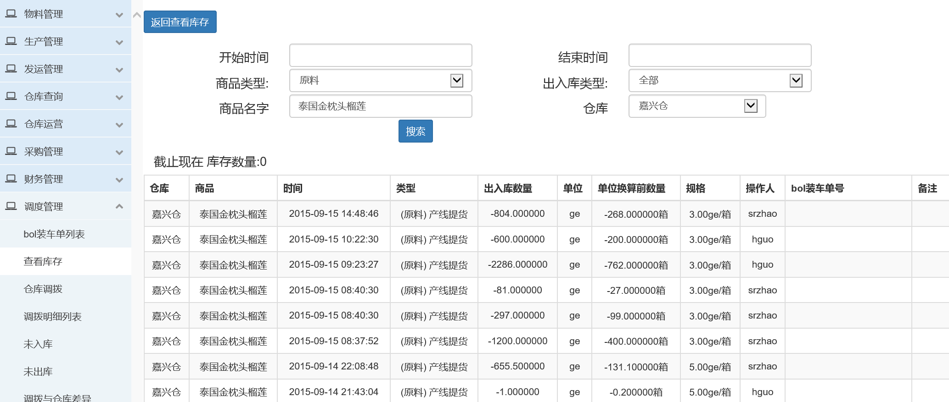

选择开始时间和结束时间确定库存时间段，根据需要选择商品类型、出入库类型、商品名字和仓库进行筛选。还可点击返回查看库存按钮 返回查看库存界面。

## 6.3仓库调拨

**功能描述：**

实体商品各仓之间分拨，协调各仓所需库存

**操作说明：**

1. 添加调拨单
2. 进入仓库调拨→点击添加 添加调拨单

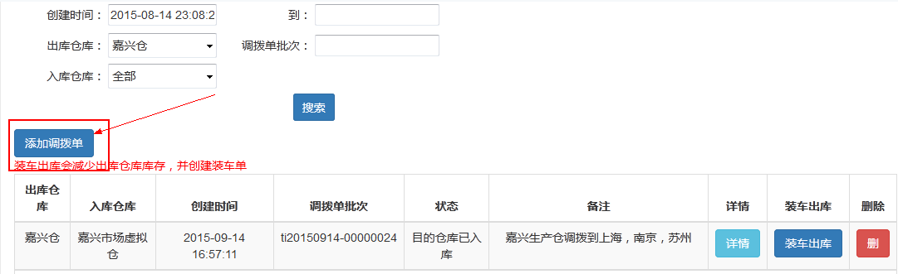

1. 选择出库仓库→入库仓库→添加备注（可不填）

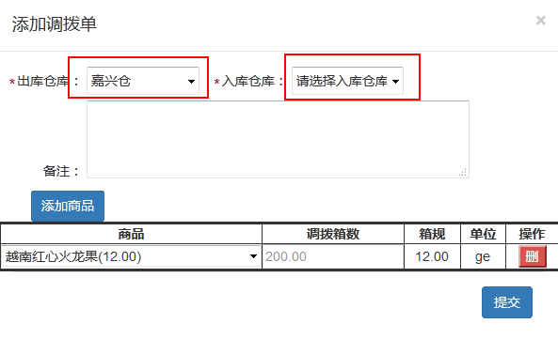

1. 添加商品：选择商品→输入调拨箱数

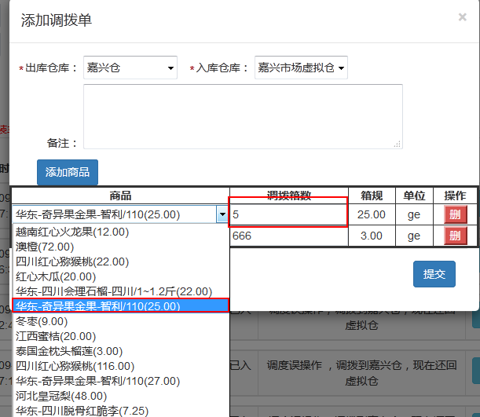

1. 提交调拨调拨单：

若添加错误→修改商品或调拨箱数，多添加→直接删除

若核对正确→点击提交

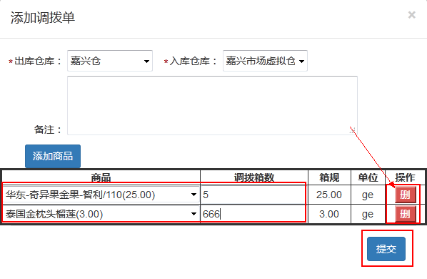

1. 装车出库
2. 搜索调拨单：输入搜索条件→点击搜索

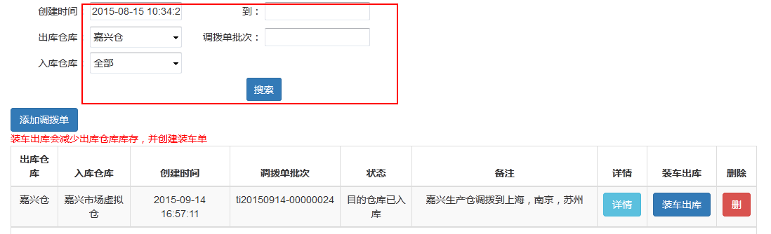

1. 查看调拨明细：根据搜索到的调拨列表，点击 详情 查询调拨单内容明细

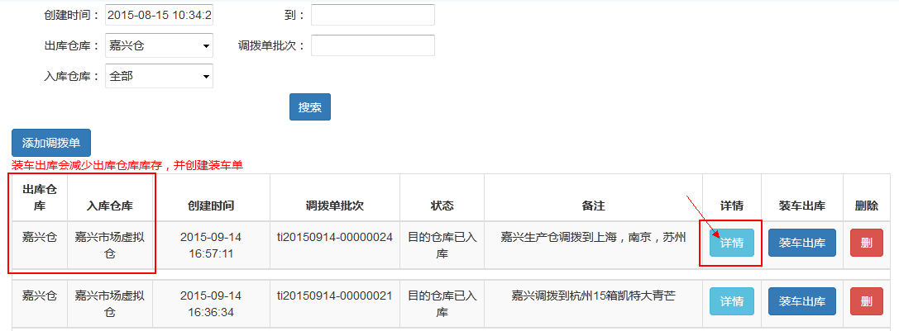

1. 删除调拨单：调拨单创建之后，无法修改，装车出库之前发现调拨单错误，可删除重新创建调拨单

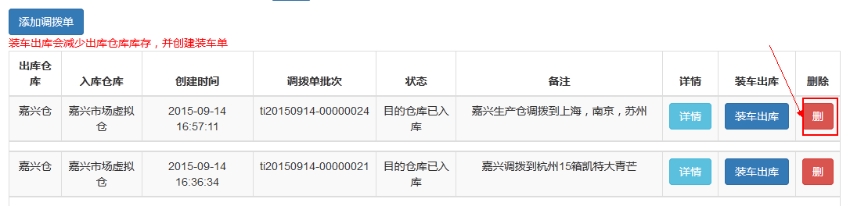

1. 装车出库：装车内容一致点击 装车出库

确认调拨出入库仓库→输入调拨实际箱数（小于等于承诺箱数）→完善司机车辆信息→点击提交 （库存从出库仓库扣减）

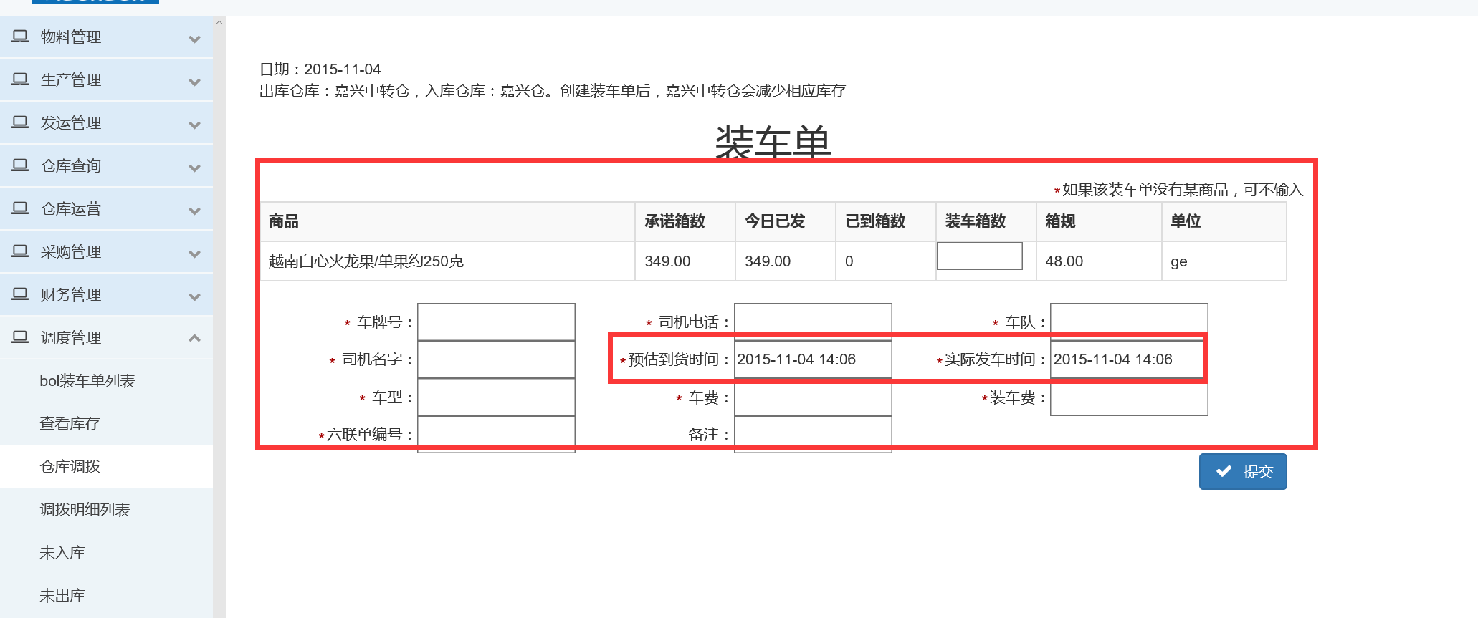

## 6.4调拨明细列表

**功能描述：**

查询及导出已调拨列表明细

**操作说明：**

1. 查询已调拨明细：进入调拨明细列表→输入搜索条件→点击 搜索

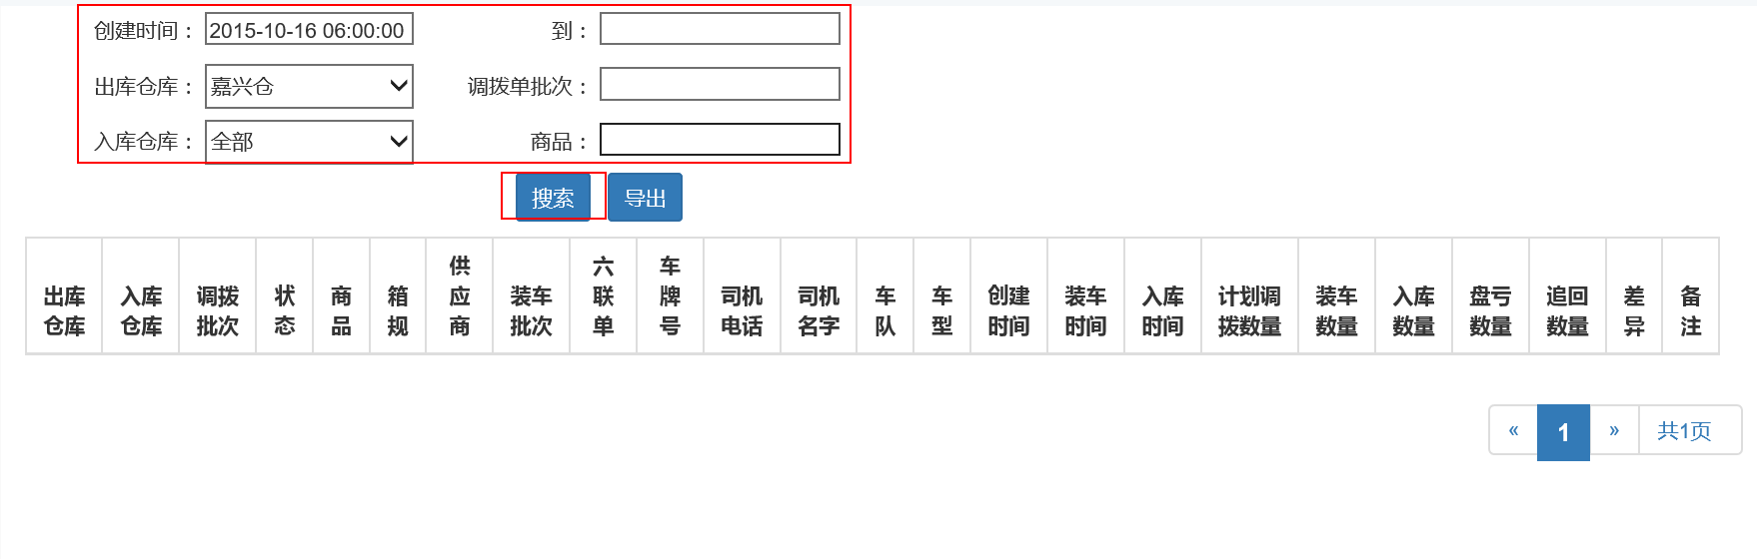

1. 导出调拨明细：进入调拨明细列表→输入搜索条件→点击 搜索→点击导出

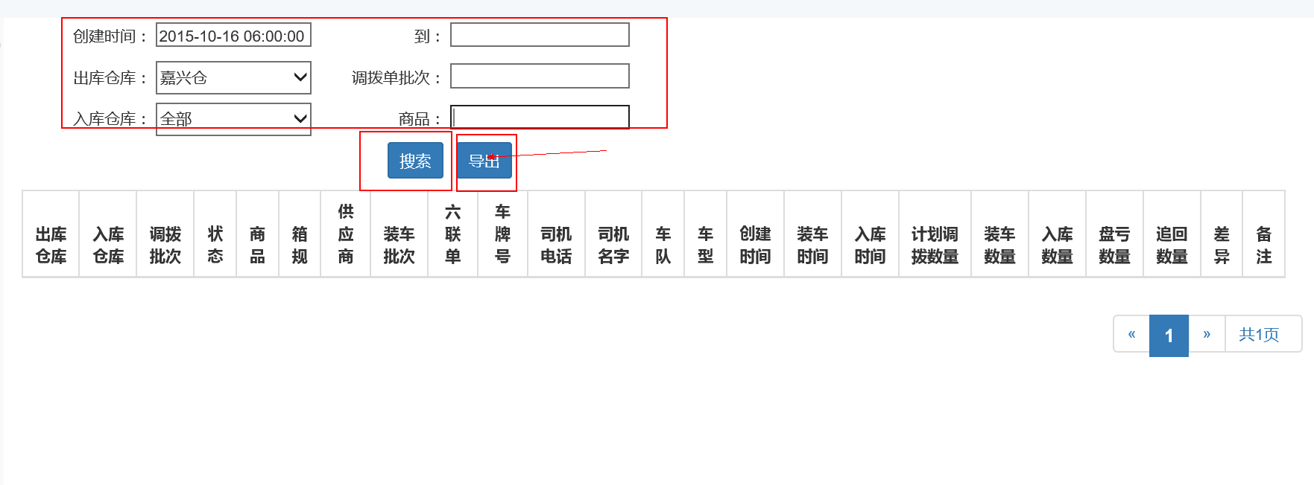

## 6.5未入库

**功能描述：**

调度查看发到对应虚拟仓的未入库装车单，并入库。

**操作说明：**

进入 未入库 选择发货仓库 进行搜索

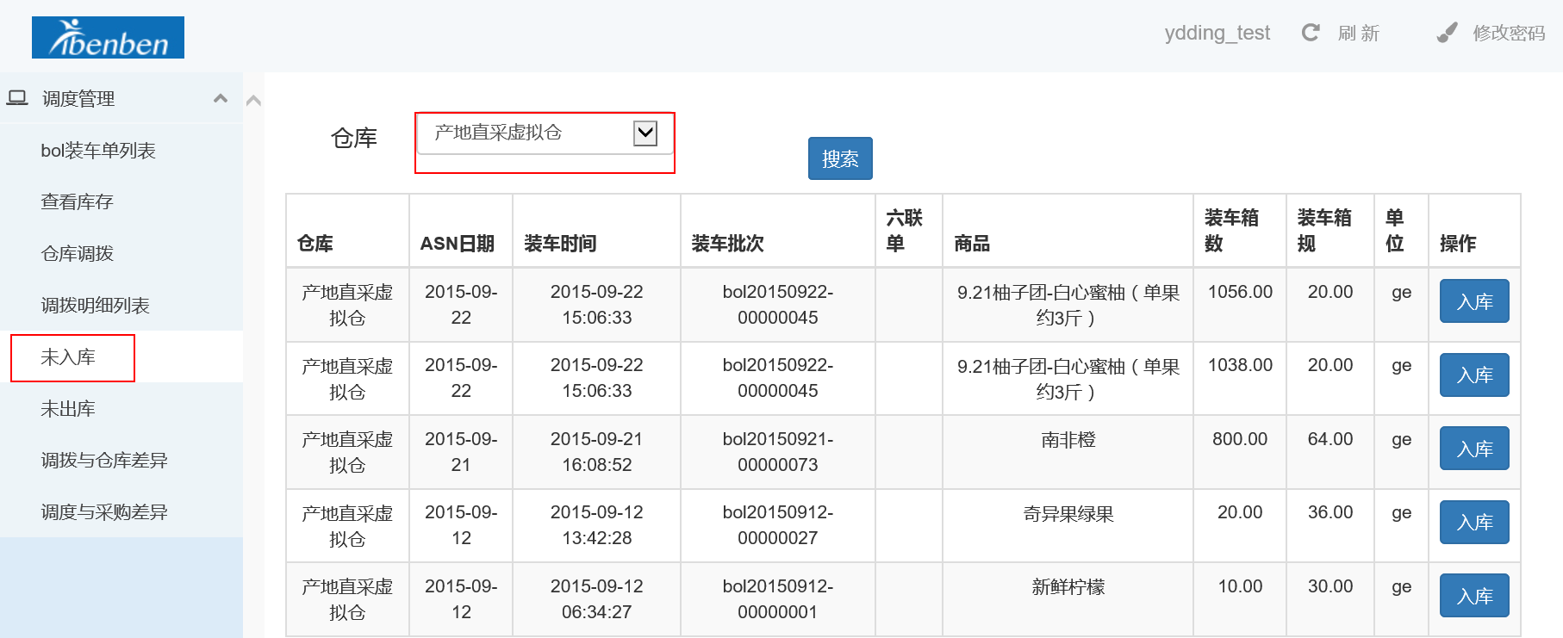

点击入库 对装车单进行入库

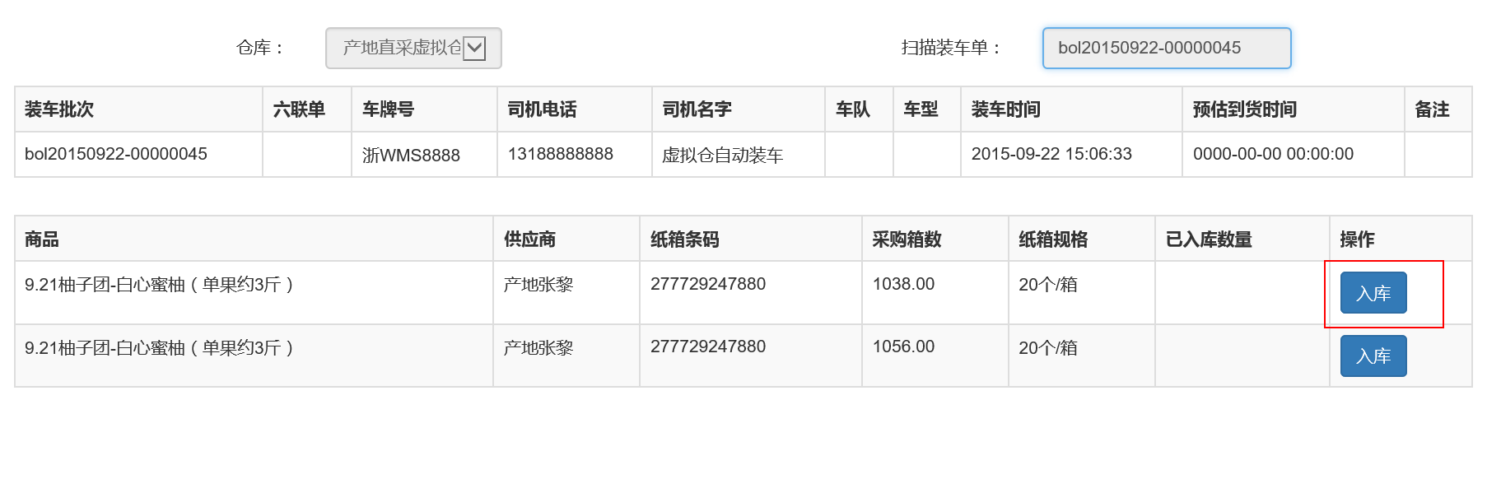再次点击入库

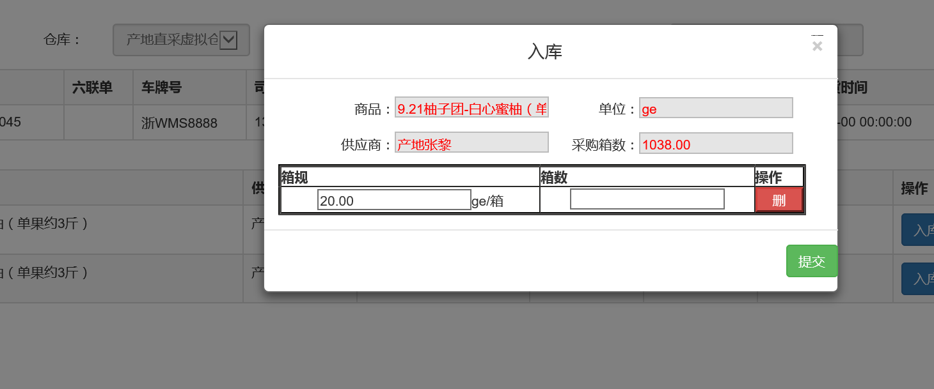

输入实际收货量，点击提交完成收货。

## 6.6未出库

**功能描述：**

调度发现入库到虚拟仓的装车单 实际商品量不符，进行盘亏操作。

**操作说明：**

进入 未入库 选择入库仓库搜索装车单，找到要盘亏的商品点击 盘亏

输入盘亏数量和备注，点击确定完成盘亏

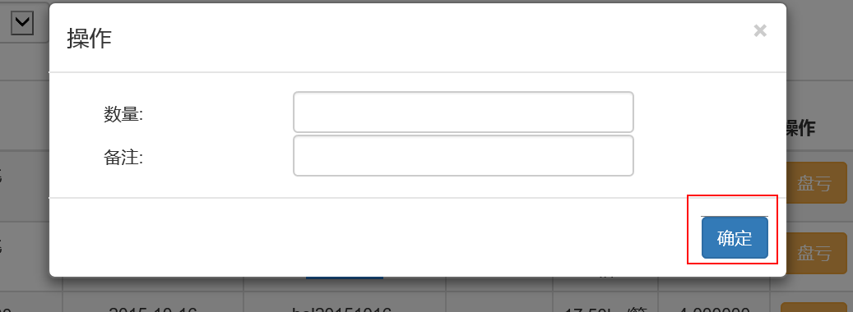

## 6.7调拨与仓库差异

**功能描述：**

调度录错调拨单后，仓库未收货可以追回调拨单；若仓库已经收货，则进行盘亏操作

**操作说明：**

进入 调拨与仓库差异 直接查询，对于查询结果可以点击 导出 导出数据

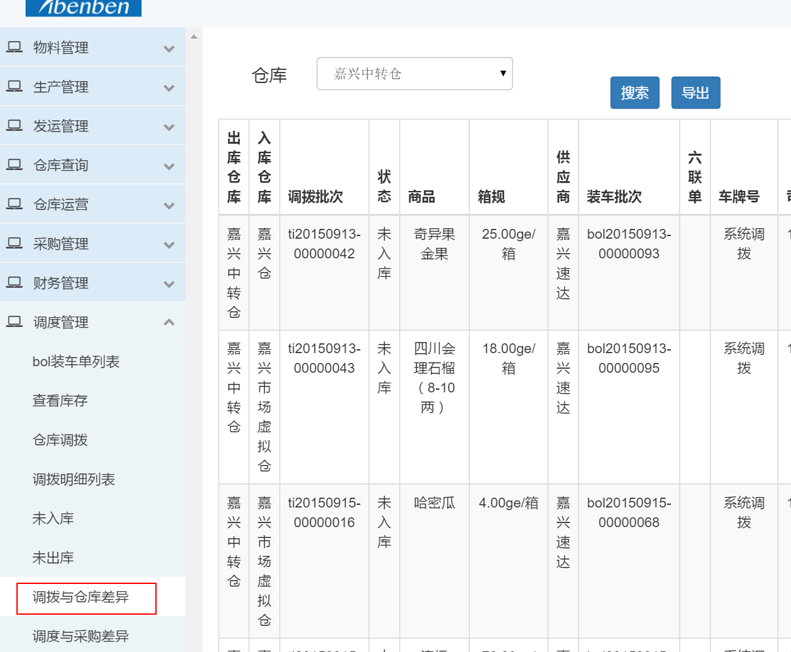

选择要盘亏的商品进行盘亏，录入盘亏数量和备注点击确定即可。

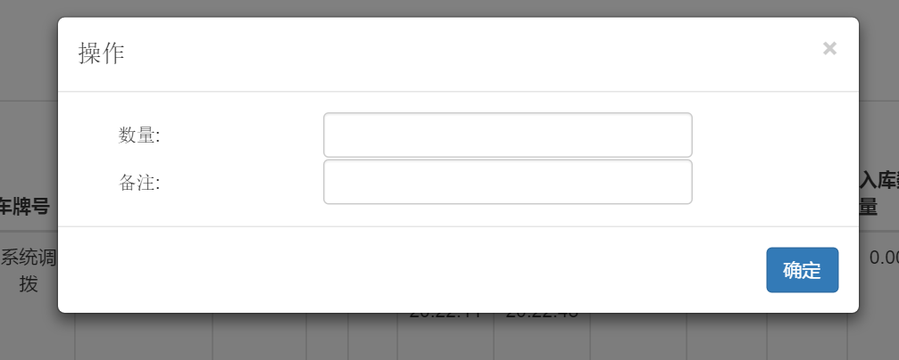

选择要追回的商品进行追回，录入追回数量和备注点击确定即可



## 6.8调拨与采购差异

**功能描述：**

调度查询自己入库数量与采购发货量有差异商品以及对应的装车单信息。

**操作说明：**

进入 调度与采购差异 选择仓库进行搜索，对于搜索结果可以点击导出按钮导出数据。

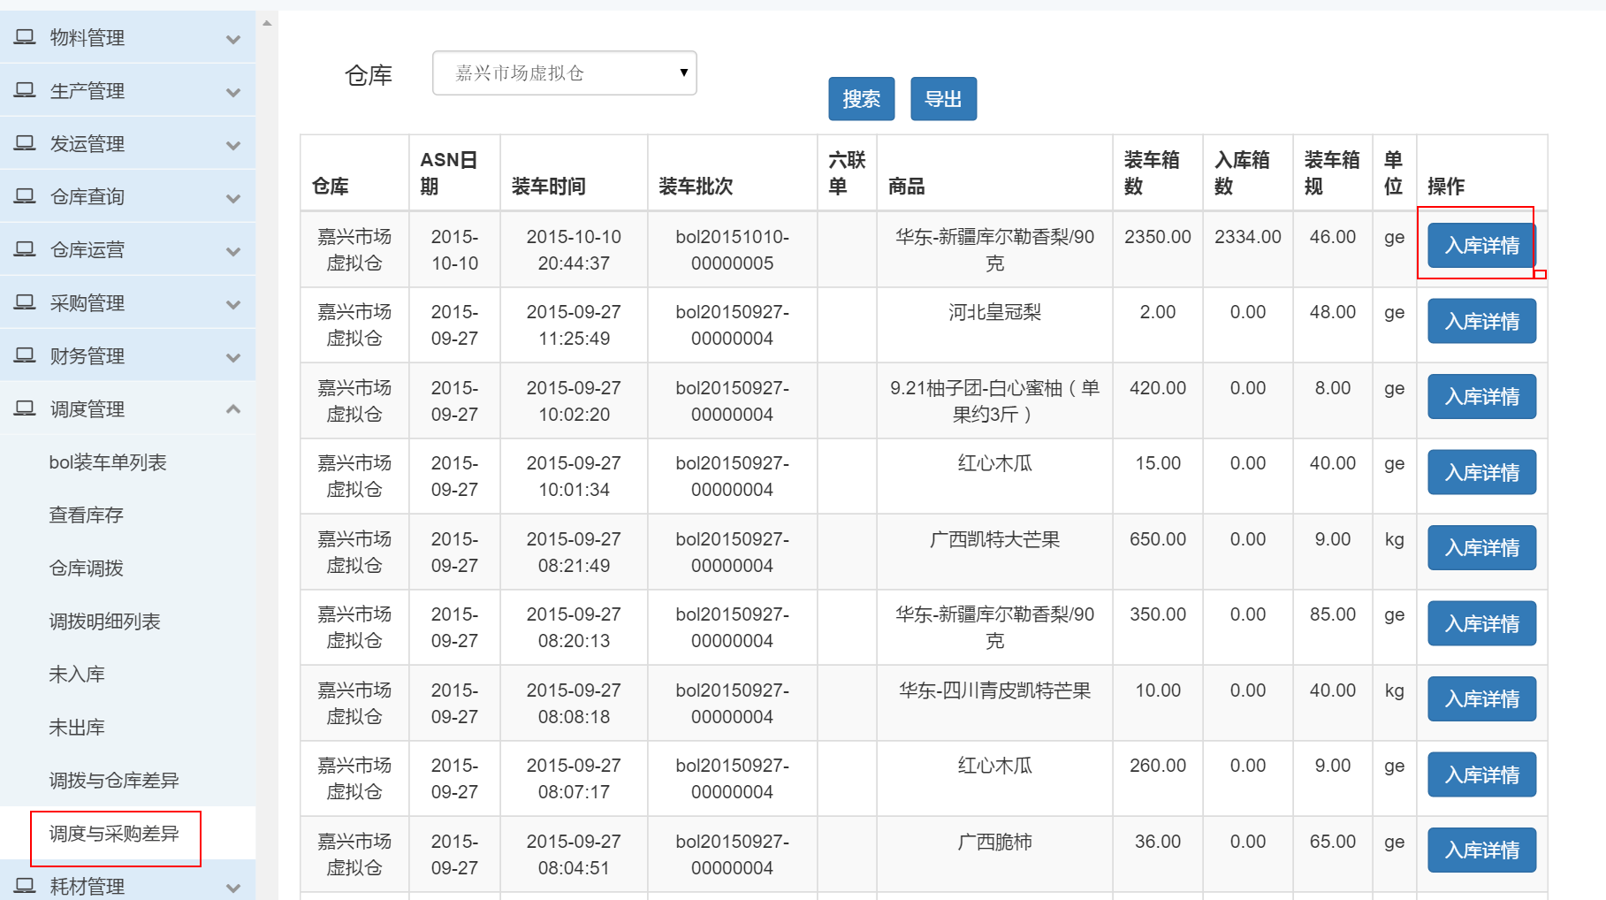

点击入库详情可以查看对应装车单的入库详情

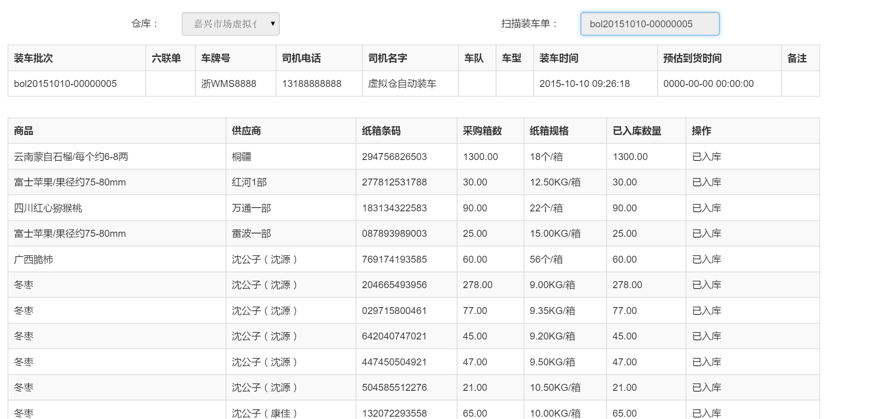

# 7耗材管理

## 7.1耗材商品列表

**功能描述：**

耗材建档以及查询已有的耗材属性

**操作说明：**

1. 查询原有的耗材信息：进入 耗材商品列表，输入耗材关键词 →点 展示

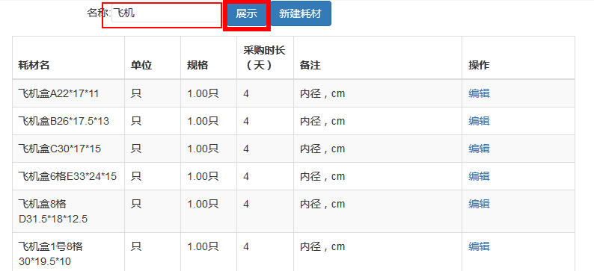

1. 新建耗材：
2. 进入 耗材商品列表，点 新建耗材

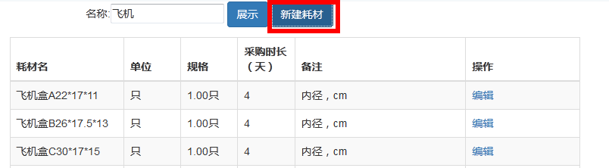

Ii）输入商品属性 →点提交

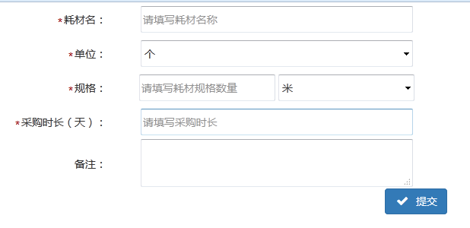

## 7.2耗材供应商列表

**功能描述：**

查询及维护供应商信息

**操作说明：**

1. 维护供应商信息：
2. 进入 耗材供应商列表，输入耗材关键词 →点 展示

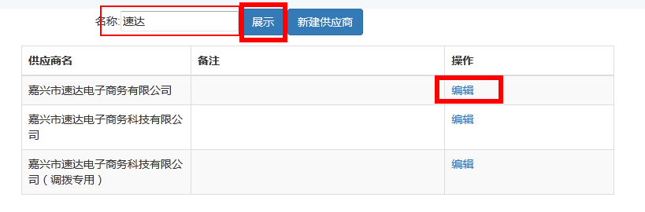

1. 点击 编辑→输入供应商信息→点击提交

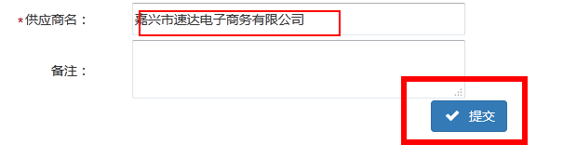

1. 新建供应商信息：
2. 进入供应商列表→点击 新建供应商

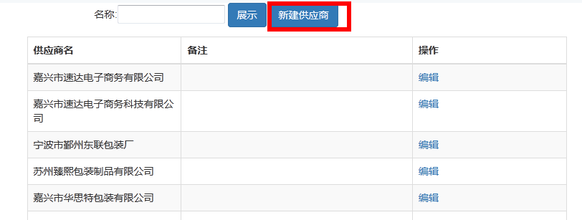

1. 输入供应商信息，点击提交

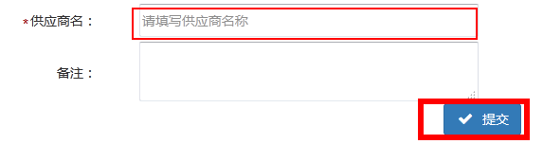

## 7.3下耗材采购订单

**功能描述：**

采购帮助仓库预定耗材，同时需要建系统入库单支持仓库将收到的实际数量计入系统里面，便于后续对耗材的监控和管理

**操作说明：**

1. 维护供应商信息：
2. 进入 下耗材采购订单，选择仓库→选择供应商→选择耗材→点击 添加

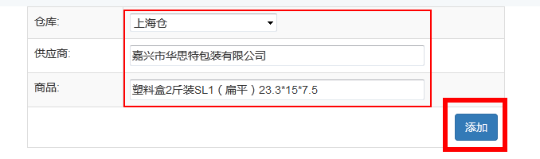

1. 输入采购数量，输入采购单价 点击 提交

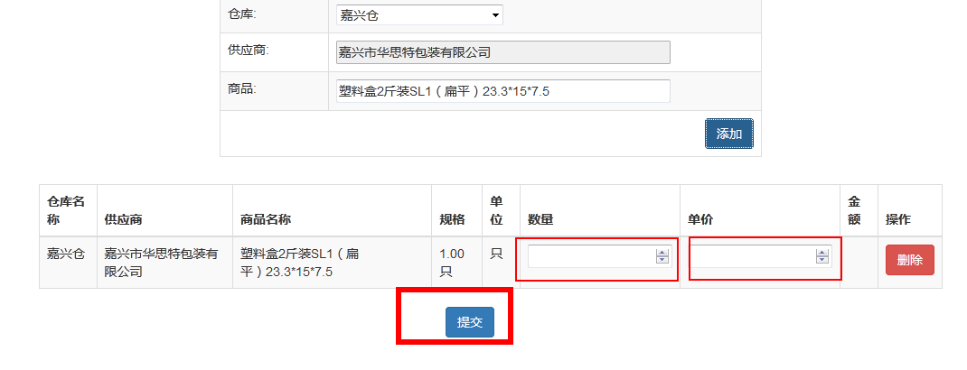

## 7.4耗材采购订单列表

**功能描述：**

查询及维护耗材采购订单信息

**操作说明：**

1. 查询采购订单：选择仓库→ 选择时间→ 输入耗材关键信息→ 点击搜索

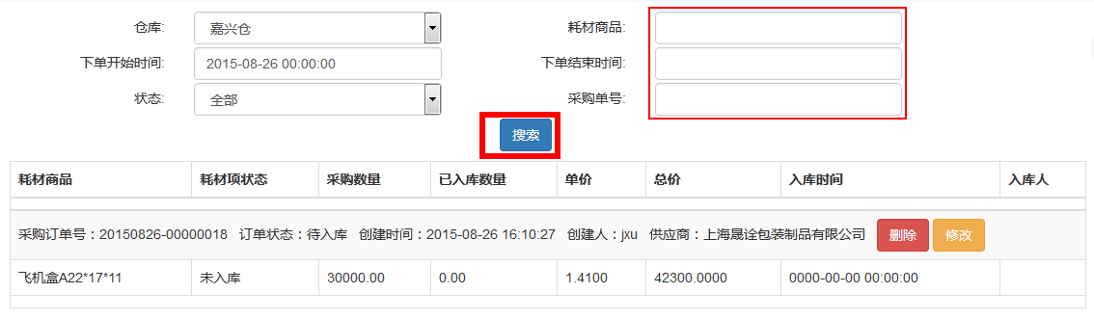

1. 删除订单：点击删除→ 点击确定

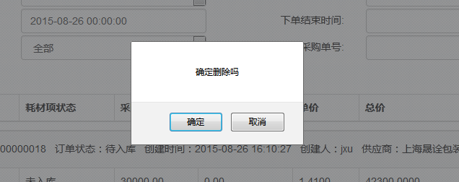

1. 修改订单：点击修改→修改采购数量或采购单价→点击提交

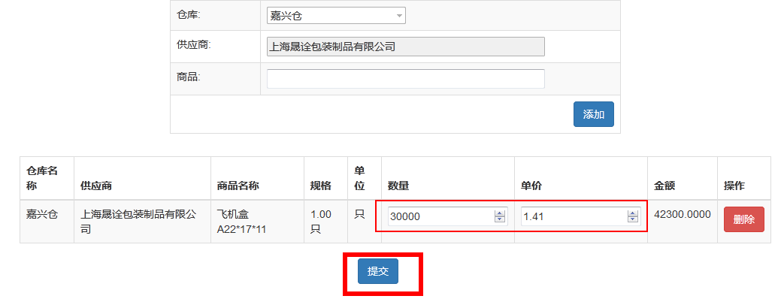

## 7.5耗材入库

**功能描述：**

根据采购订单，将到货耗材数量录入系统

**操作说明：**

进入耗材入库，输入采购单号→ 输入入库耗材数量→ 点击入库

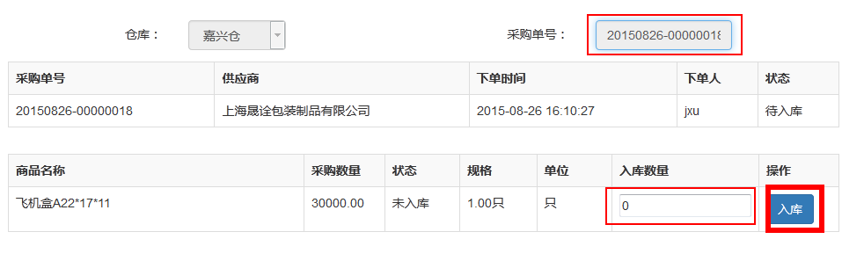

## 7.6耗材出库

**功能描述：**

录入实际出库数量，减掉系统库存

**操作说明：**

进入耗材出库，→ 输入入库耗材数量→ 点击入库

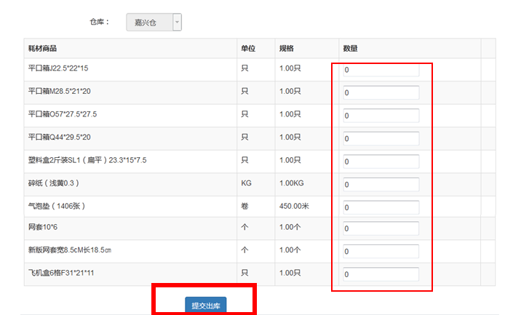

## 7.7查看库存

**功能描述：**

查询及维护耗材采购订单信息

**操作说明：**

进入查看库存，选择仓库→ 输入指定时间段→ 点击查看

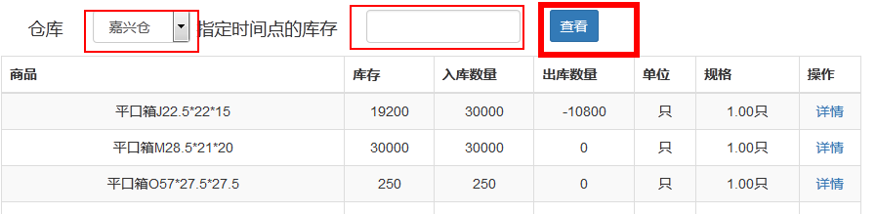

点击耗材右方详情，输入开始时间及结束时间，查看时间段内耗材出入库记录

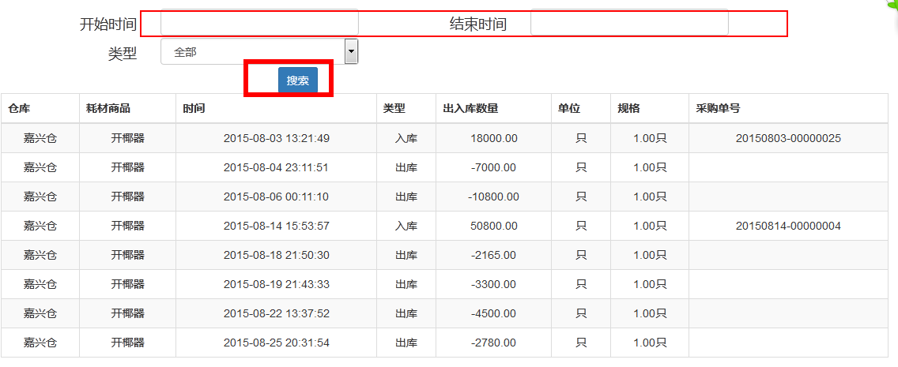

# 8快递运营

## 8.1外围件订单

**功能描述：**

查询外围件订单明细数量，给生产计划提供参考

**操作说明：**

进入 外围件订单 直接查询



## 8.2订单统计

**功能描述：**

分大区和仓库查询各个时段每种订单类型订单量和每个SKU订单量，给转仓提供参考

**操作说明：**

进入 订单统计 选择大区和仓库，进行查询。



## 8.3商品快递设置

**功能描述：**

快递运营对没有区域快递的商品，添加覆盖区域。

**操作说明：**

进入商品快递设置 点击 商品快递

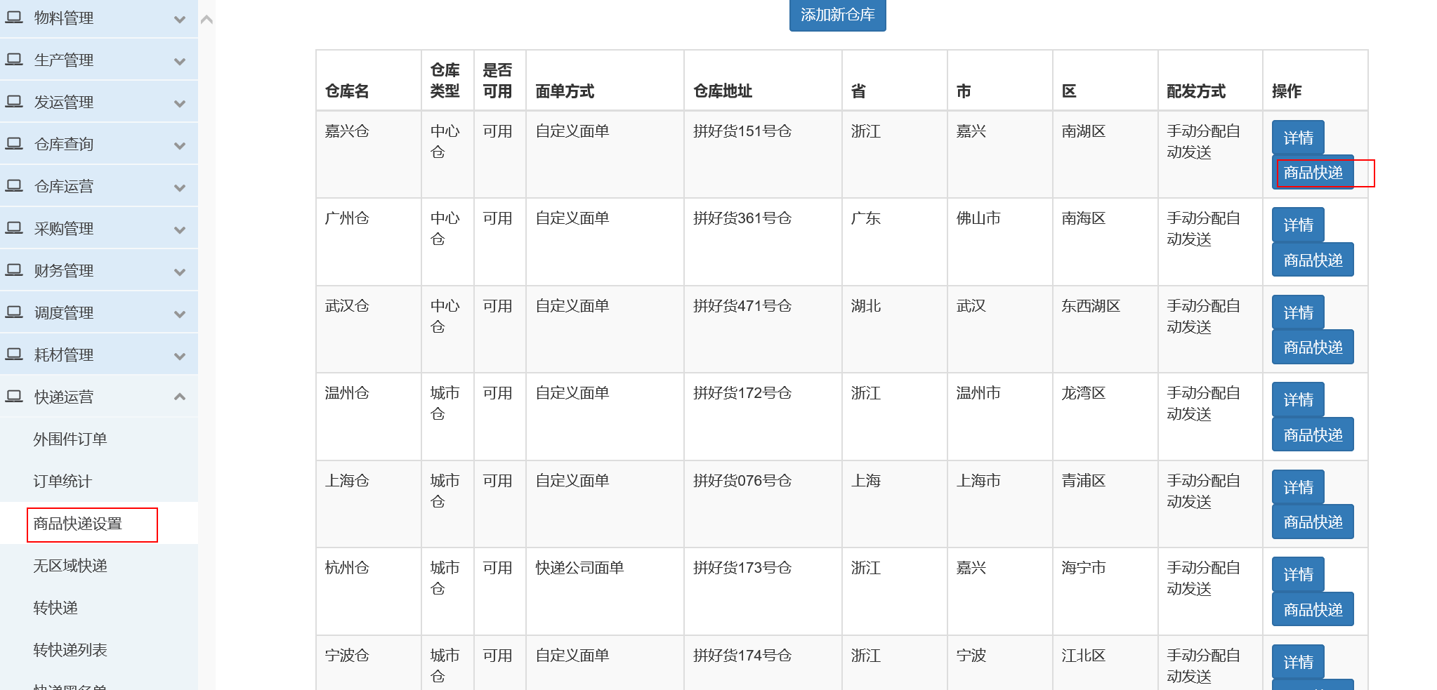

选择商品 覆盖区域 和快递方式，点击添加完成设置

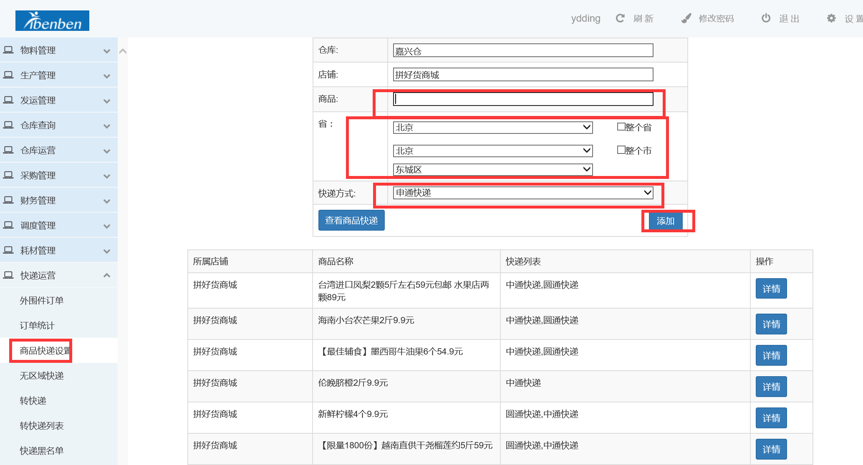

点击 查看商品快递 可以查看该仓库全部商品全部覆盖情况，红色区域该商品在对应地区没有快递覆盖

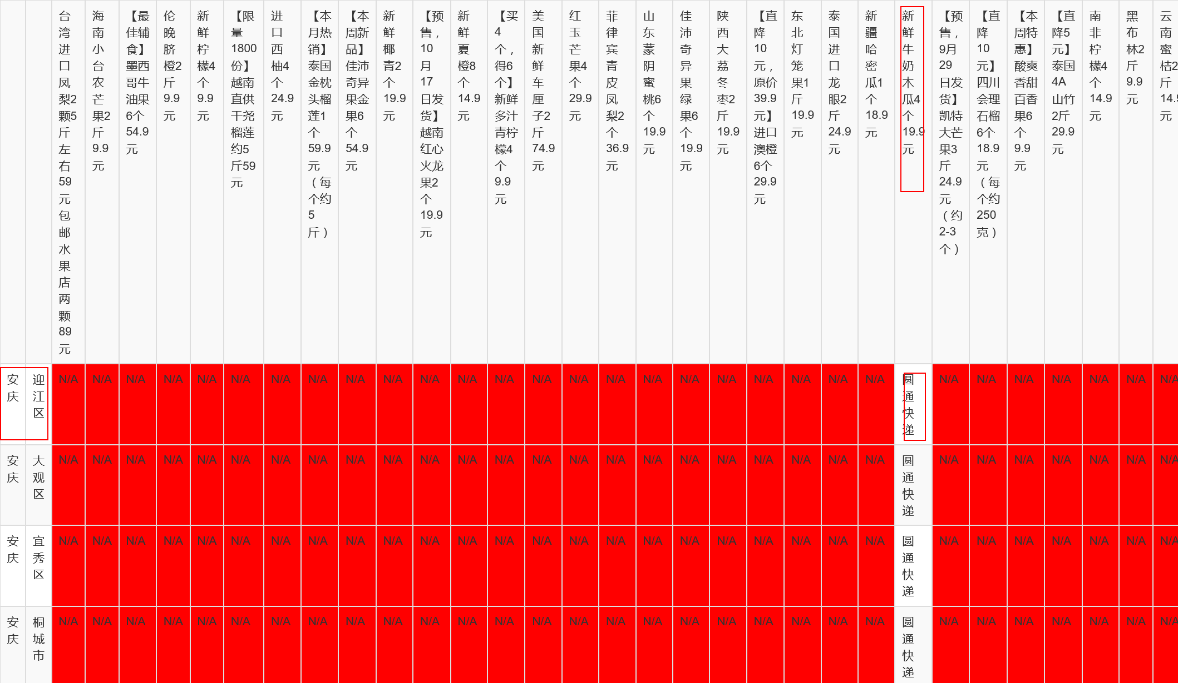

## 8.4无区域快递

**功能描述：**

快递运营查询没有发运快递的商品，及时设置商品快递。

**操作说明：**

进入无区域快递，选择仓库 点击 查询 查询没有发运快递的商品

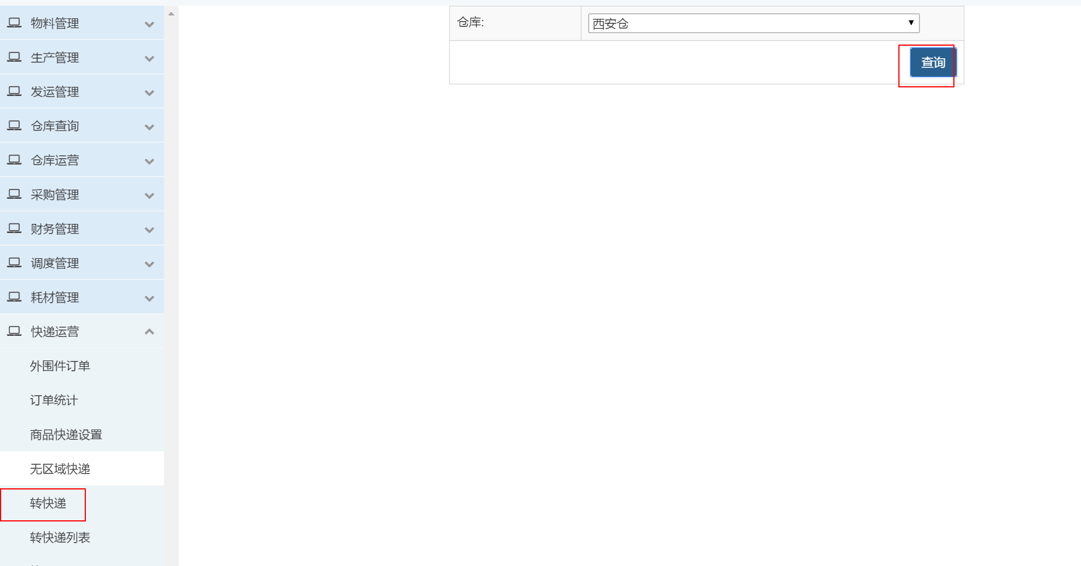

## 8.5转快递

**功能描述：**

快递运营对需要转变快递发运的商品进行转快递操作。

**操作说明：**

进入 转快递 选择仓库和要转快递的商品点击搜索

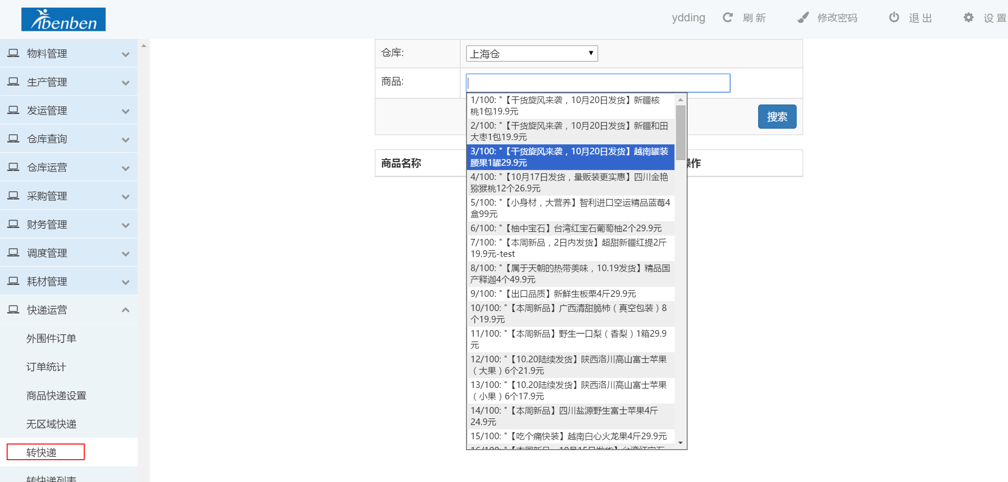点击转 快递

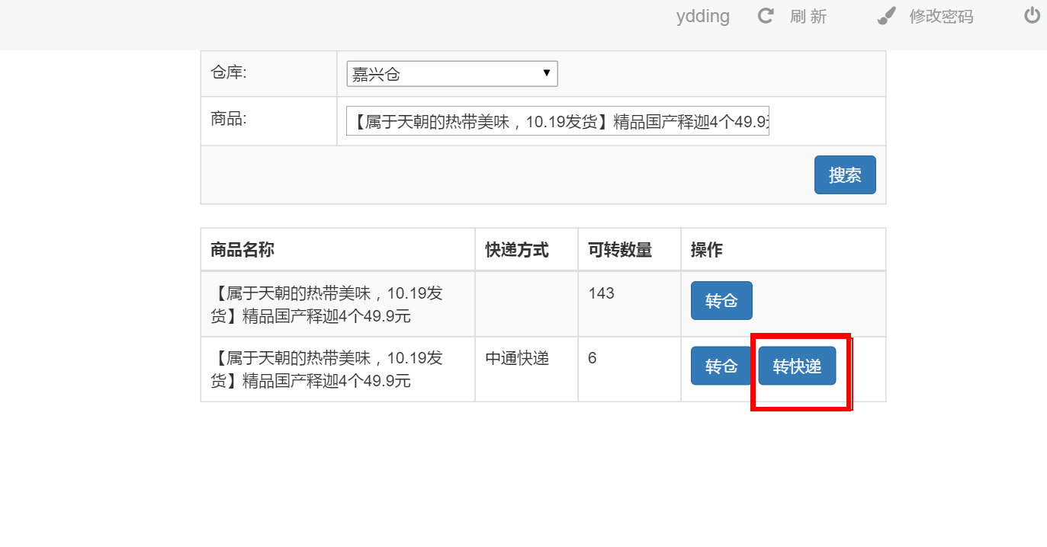

选择目的快递和转快递数量，点击确定提交。

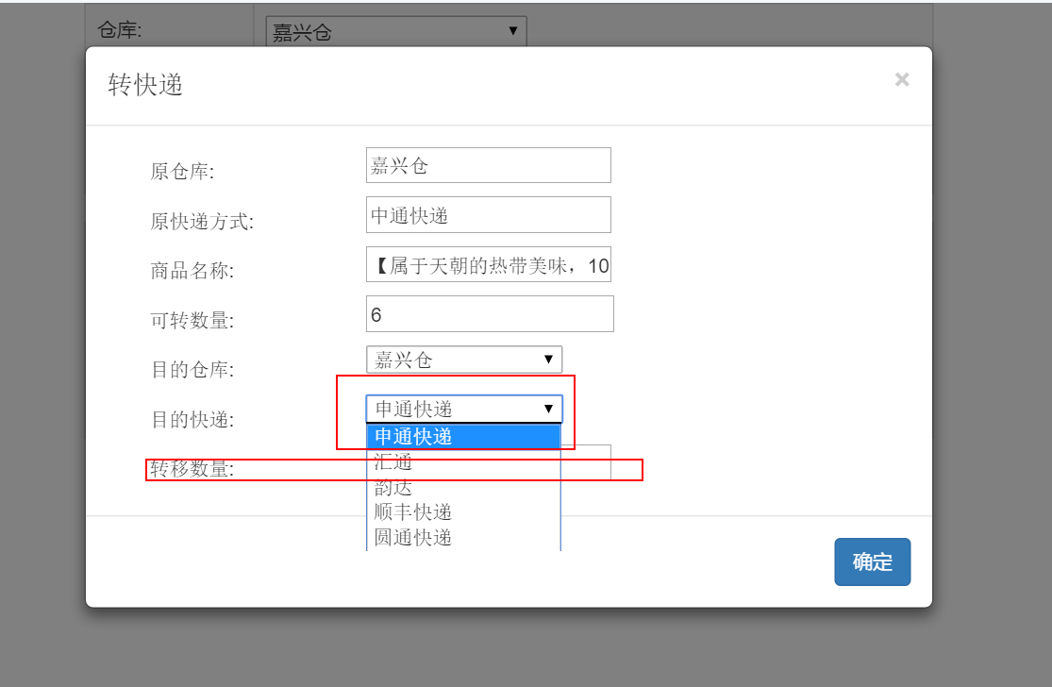

## 8.6转快递列表

**功能描述：**

快递运营查看自己转快递操作的状态。

**操作说明：**

进入转快递列表 可以看到 原快递方式，转后的快递方式和操作状态。

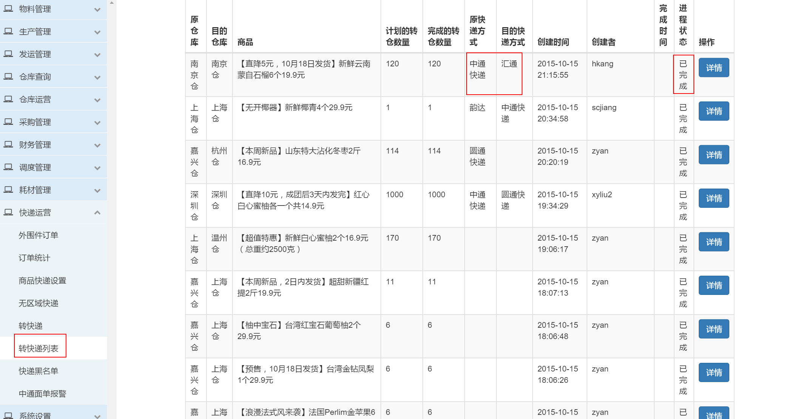

点击详情 可查看对应每一单详情

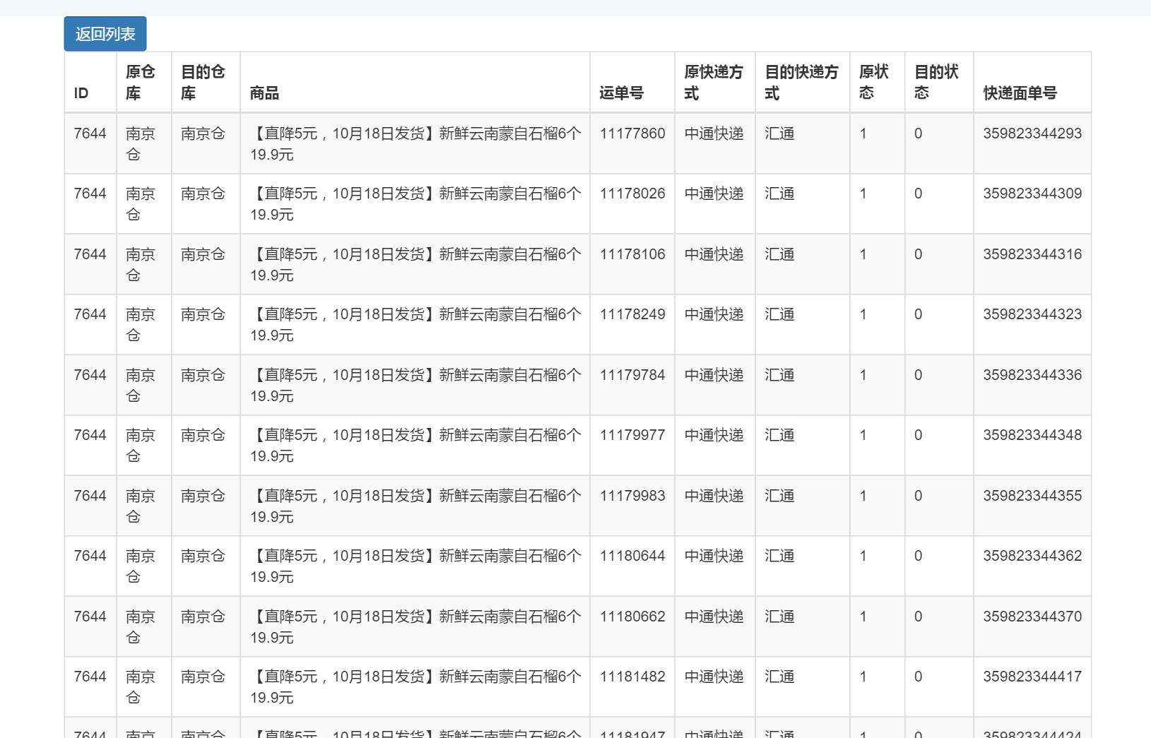

## 8.7快递覆盖范围

**功能描述：**

快递运营维护仓库—>快递—>覆盖区域映射关系（某家快递在某个仓库只能发某些对应的区域）

**操作说明：**

进入 快递覆盖范围 选择对要设置仓库的对应快递，点击对应的修改按钮

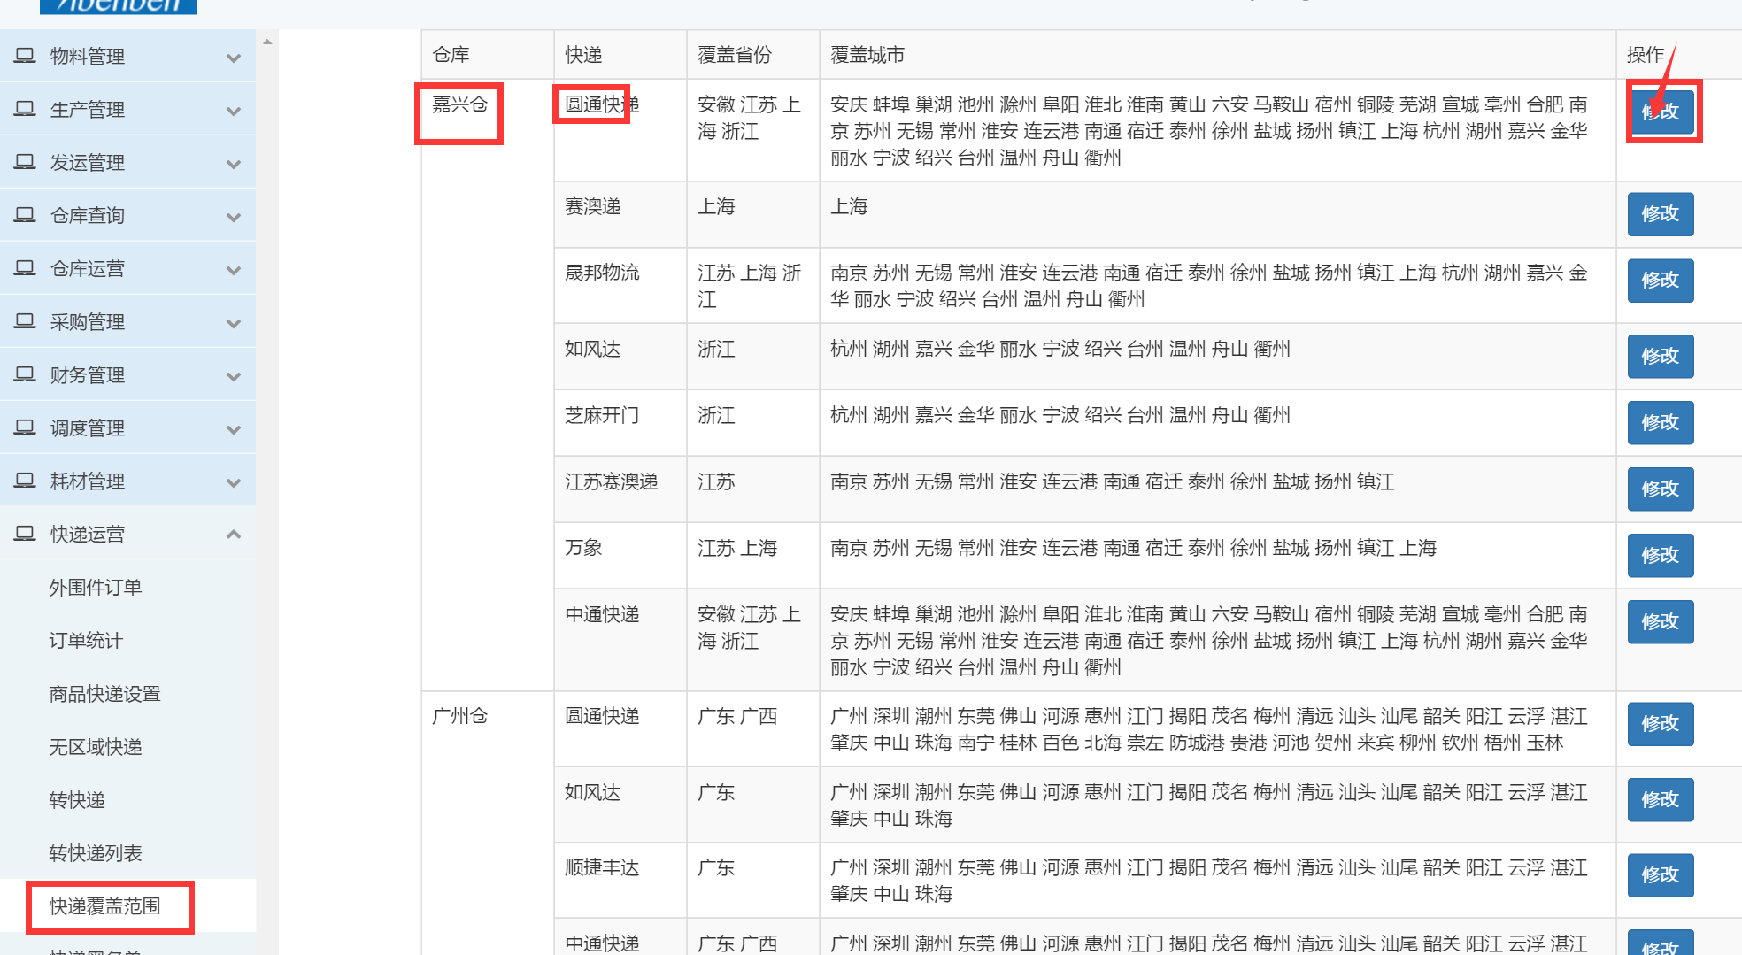

选择快递对应覆盖的区域 点击 保存 按钮 完成 仓库->快递覆盖范围设置

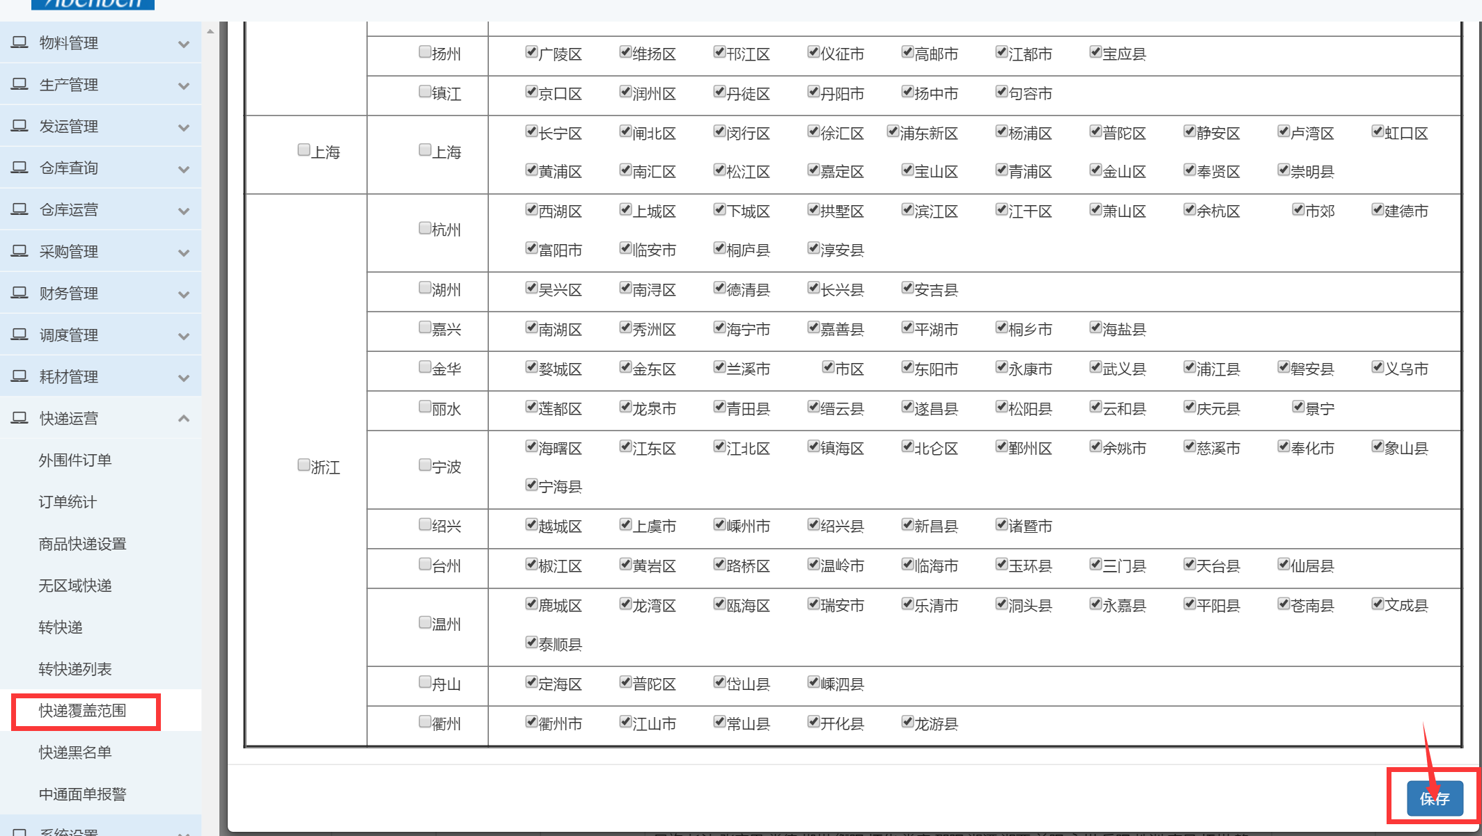

## 8.8快递黑名单

**功能描述：**

快递运营维护不能用某一家快递的区域

**操作说明：**

进入 快递黑名单 选择对应快递 点击展示查看该不能使用该家快递的地区；选定地区，点击删除可删除不使用该快递的地区

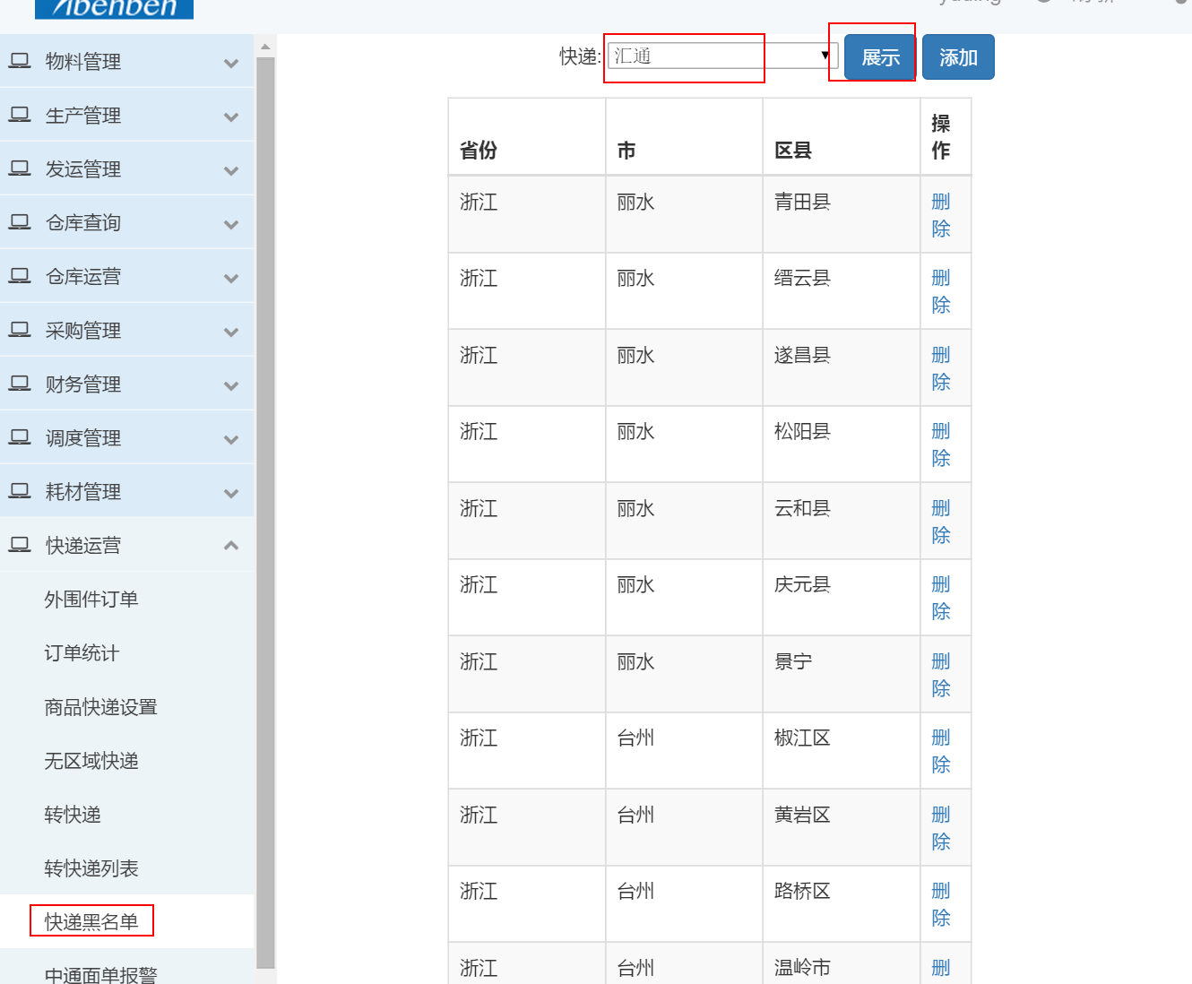

点击展示添加 选择地区添加到不使用该快递区域，点击确定提交。

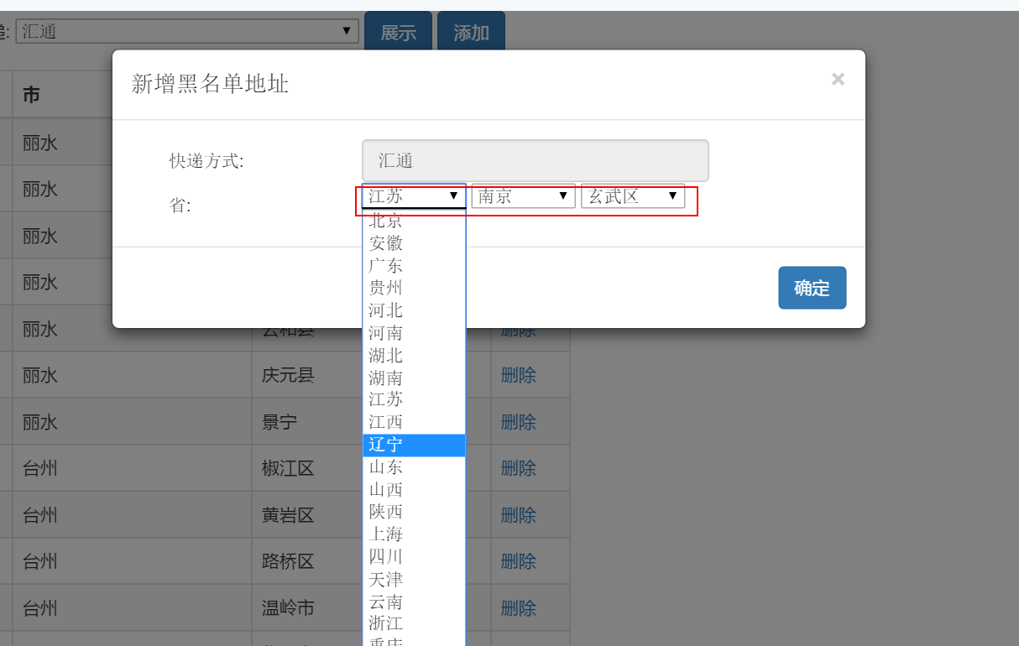

## 8.9中通面单报警

**功能描述：**

快递运营及时获取各个仓库中通面单数量，保证仓库中通面单充足。

**操作说明：**

进入 中通面单报警 直接查询

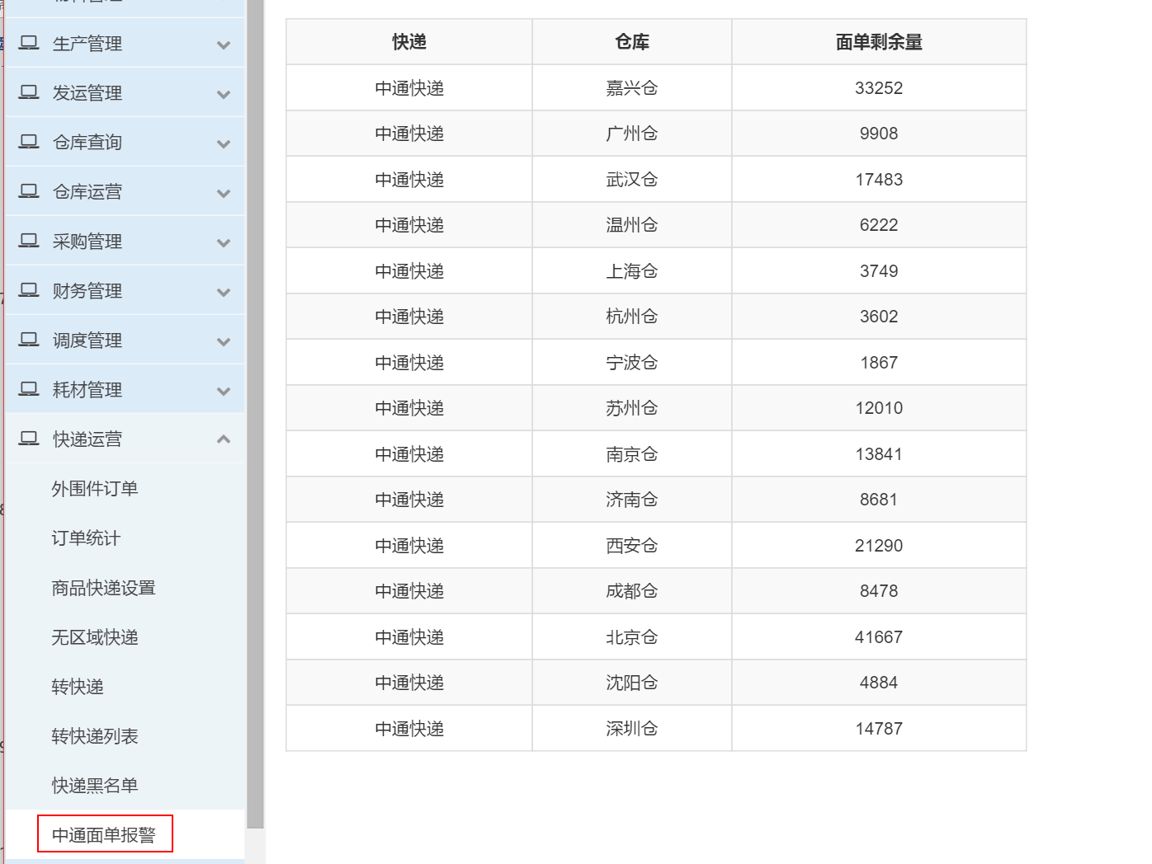

# 9系统设置

## 9.1权限分配

**功能描述：**

总部运营给对应岗位的工作人员开通WMS账号。

**操作说明：**

进入权限分配，输入员工个人信息，选择对应的店铺、快递和权角色

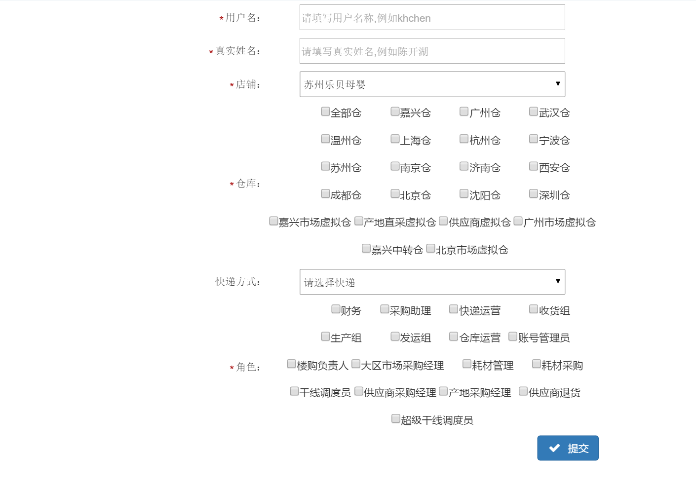编辑完成后 提交 即可。若成功会弹出如下图提示，点击确认完成操作。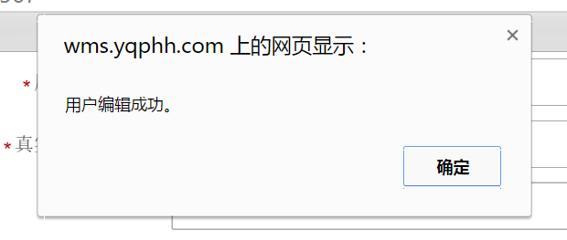

## 9.2用户列表

**功能描述：**

用户管理员删除用户和编辑用户权限

**操作说明：**

进入 用户列表 按用户名搜索或展示全部应用户，可以删出用户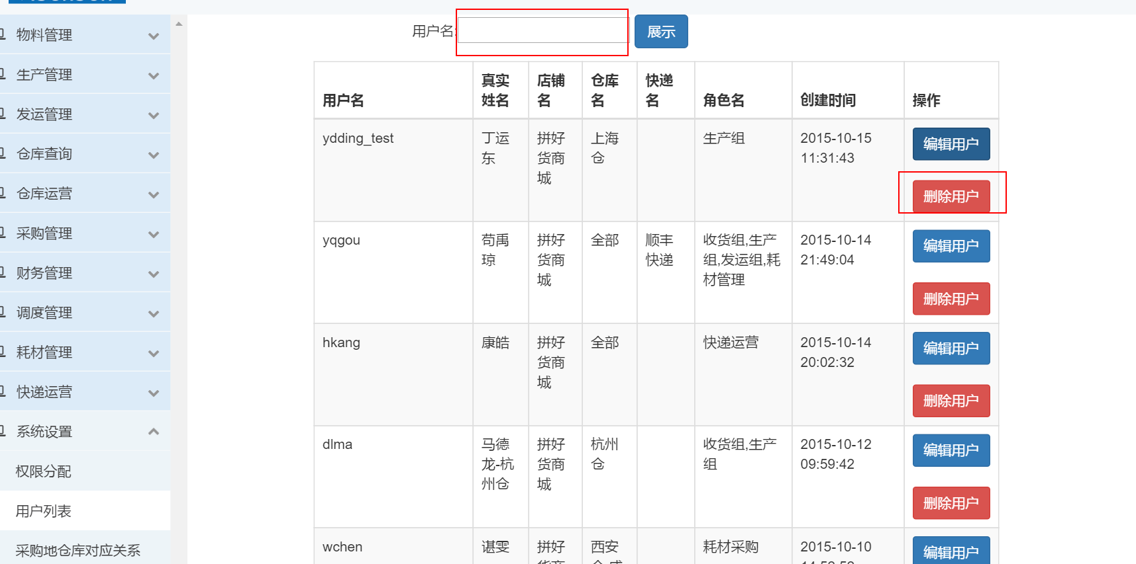还可以点击 编辑用户 维护所选用户个人信息、对应商城、快递和权限角色

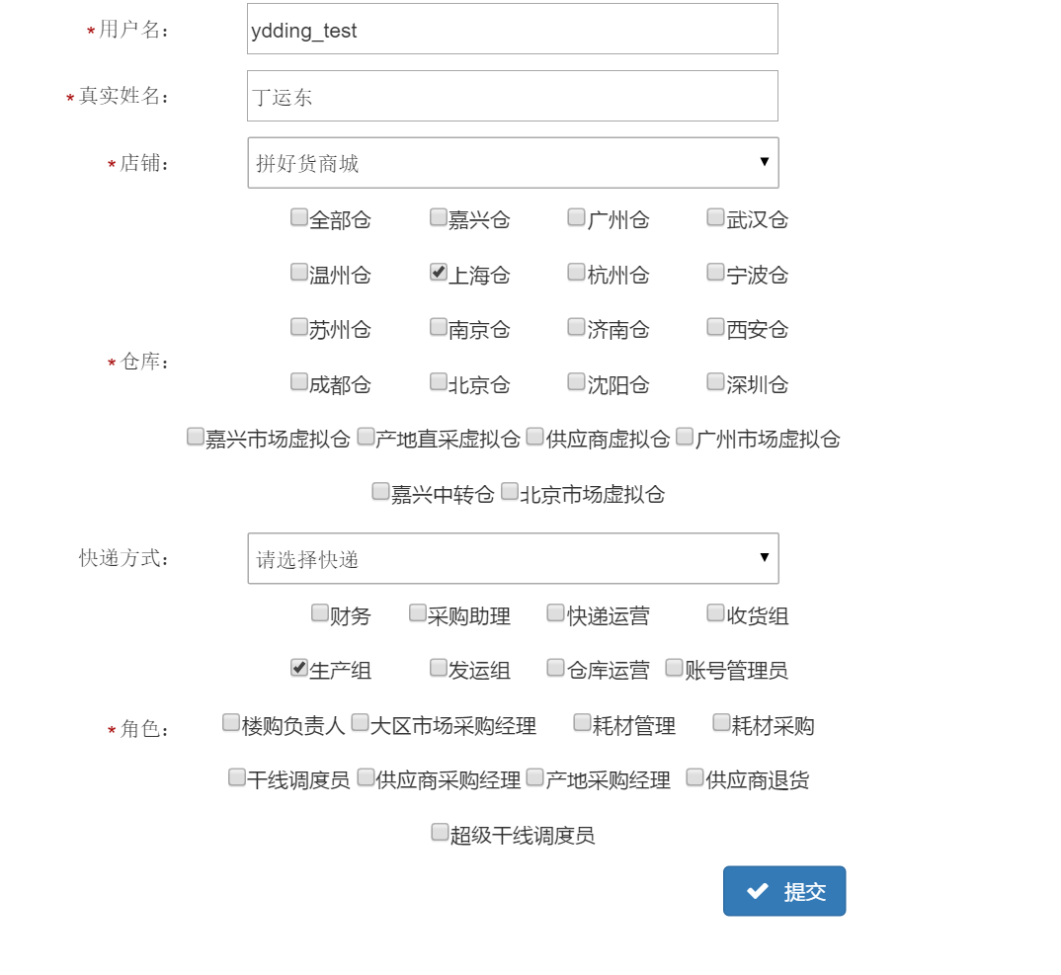

编辑完成后 提交 即可。若成功会弹出如下图提示，点击确认完成操作。

## 9.3采购地仓库对应关系

**功能描述：**

采购设置好采购地后，总部运营维护对应的商品入库仓库。

**操作说明：**

进入 采购地与仓库对应关系 可以删除或设置 维护采购地对应的仓库

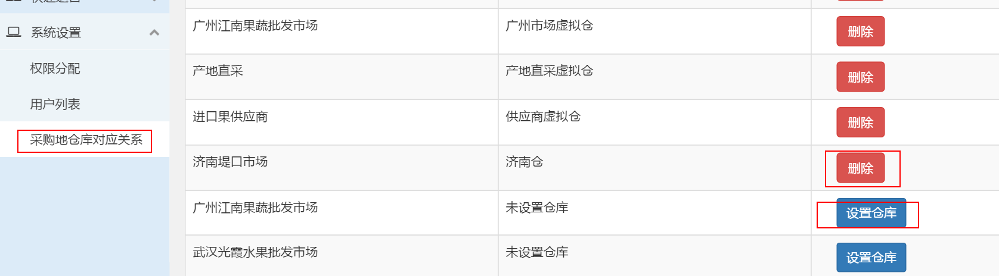

# 10 WMS权限申请

**功能描述：**

按照不同分工申请不同的权限。

**操作说明：**

**权限流程：发权限申请邮件→部门主管/物流总监→WMS权限开通**

**具体为**

邮件主题：【WMS权限申请】XXX仓xxx（申请人）权限申请 xxxx年xx月xx日

收件成员：

审批人、WMS技术组[wms@ibenben.com](mailto:wms@ibenben.com) 流程组（liucheng@ibenben.com）

|  |
| --- |
|  |

邮件正文：

申请人员：

申请理由：

申请权限角色：比如说 收货组，生产组，发运组，仓库运营，快递运营，干线调度，耗材采购 等等

备 注：  
请XXX审批，审批后请总部运营帮忙开通，谢谢。

**注：审批人XXX 为相应的部门主管或者物流总监**

**注：申请权限角色可参考如下表单：**

|  |  |  |  |
| --- | --- | --- | --- |
| **部门** | **角色** | **一级权限列表** | **二级权限列表** |
| 仓库 | 收货组 | 物料管理 | bol装车单列表 |
| 收水果 |
| 产线提货 |
| 好果入库 |
| 领包裹 |
| 包裹入库 |
| 坏次果录入 |
| 发起原料盘点 |
| 发起包裹盘点 |
| 原料盘点列表 |
| 包裹盘点列表 |
| 查看库存流水 |
| 耗材组 | 耗材管理 | 耗材入库 |
| 耗材出库 |
| 查看库存 |
| 耗材采购订单列表 |
| 生产组 | 生产管理 | 波次创建及进度 |
| 任务波次提货 |
| 生成批拣单 |
| 打印面单 |
| 仓库查询 | 待打印批次列表 |
| 已打印未发货订单列表 |
| 查询面单号 |
| 查询发运单 |
| 按运单号打印 |
| 查询批次 |
| 外围件订单 |
| 生产进度 |
| 仓库仪表盘 |
| 发运组 | 仓库查询 | 待打印批次列表 |
| 已打印未发货订单列表 |
| 查询面单号 |
| 查询发运单 |
| 按运单号打印 |
| 查询批次 |
| 外围件订单 |
| 生产进度 |
| 仓库仪表盘 |
| 发运管理 | 中通面单报警 |
| 发货 |
| 生成发运单 |
| 调度 | 干线调度 | 调度管理 | bol装车单列表 |
| 查看库存 |
| 仓库调拨 |
| 调拨明细列表 |
| 未入库 |
| 未出库 |
| 调拨与仓库差异 |
| 调拨与采购差异 |
| 采购 （何建成） | 耗材采购 | 耗材管理 | 耗材商品列表 |
| 耗材供应商列表 |
| 下耗材采购订单 |
| 材采购订单列表 |
| 查看库存 |
| 快递运营（罗力） | 快递运营 | 快递运营 | 商品快递设置 |
| 转快递 |
| 转快递列表 |
| 无区域快递 |
| 外围件订单 |
| 订单统计 |
| 中通面单报警 |
| 快递黑名单 |
| 仓库运营 | 仓库运营 | 仓库查询 | 待打印批次列表 |
| 已打印未发货订单列表 |
| 查询面单号 |
| 查询发运单 |
| 查询批次 |
| 外围件订单 |
| 生产进度 |
| 仓库仪表盘 |
| 仓库运营 | 订单统计 |
| 开仓 |
| 转仓 |
| 转仓列表 |
| 总部运营 | 运营 | ALL | ALL+供应商退货 |
| 账号管理员 | 账号管理员 | 账号管理员 | 权限分配 |
| 用户列表 |